Утвержден
643.1245000099255.00001-01 34 01-1

РУКОВОДСТВО ПОЛЬЗОВАТЕЛЯ
ПЛАТФОРМОЙ ВИЗУАЛИЗАЦИИ И анализа данных
«кит дата платформ» 1.0

Руководство пользователя
643.1245000099255.00001-01 34 01-1

Содержание
1 Введение 3
1.1 Область применения 3
1.2 Уровень подготовки пользователя 3
1.3 Перечень эксплуатационной документации 4
2 Назначение и условия применения 5
2.1 Автоматизируемые функции 5
2.2 Условия применения 5
2.2.1 Аппаратная конфигурация и программное обеспечение 5
3 Подготовка к работе 7
3.1 Загрузка данных и программ 7
3.1.1 Начало работы с Системой 7
3.1.2 Завершение работы с Системой 8
3.2 Проверка работоспособности 9
4 Описание функций системы 10
4.1 Модуль управления данными (ETL) 10
4.1.1 Просмотр реестра таблиц 10
4.1.2 Создание таблицы 13
4.1.3 Создание таблицы из файла 13
4.1.4 Загрузка данных в существующую таблицу 15
4.1.5 Обработка данных 16
4.1.6 Разграничение доступа к данным. 34
4.2 Модуль визуализации данных (BI). 34
4.2.1 Работа с датасетами 39
4.2.2 Работа с диаграммами 43
4.2.3 Работа с дашбордами 64
4.3 Модуль авторизации и администрирования пользователей. 75
5 Аварийные ситуации 77
6 Рекомендации по освоению 78
Перечень принятых сокращений 79
Лист регистрации изменений 80
- Введение
  - Область применения

«КИТ ДАТА ПЛАТФОРМ» 1.0 предназначена для обеспечения пользователей инструментом для преобразования сложных и разнородных данных в интуитивно понятные визуализации и аналитические отчеты с целью ускорения принятия решений, выявления скрытых закономерностей и автоматизации аналитических процессов.

  - Уровень подготовки пользователя

Для работы с «КИТ ДАТА ПЛАТФОРМ» 1.0 пользователи должны обладать следующими навыками и квалификацией:
- навыки работы с компьютерами и периферийными устройствами, в том числе:
  - самостоятельное включение и отключение оборудования от электропитания;
  - первоначальная загрузка операционной системы;
  - набор данных на клавиатуре;
  - использование манипулятора–мышь для активизации визуальных элементов управления на экране монитора;
- умение пользоваться средствами операционной среды Microsoft Windows и оперировать ею через стандартные интерфейсы, в том числе:
  - самостоятельная регистрация пользователя рабочей станции;
  - запуск программ на исполнение;
  - использование базовых функций оконного интерфейса, позволяющего изменять размер окна программы и перемещать его на экране монитора;
  - переключение между окнами выполняющихся на рабочей станции программ;
- знание методов и приёмов работы с программными подсистемами Системы, описание которых приведено в настоящем руководстве;
- иметь квалификацию в зависимости от выполняемой роли в системе (см. таблица 1);
- знание и умение выполнять установленные для этой группы или категории персонала меры по защите информации.

  - Перечень эксплуатационной документации

В состав комплекта эксплуатационных документов на Систему входят следующие документы:
- руководство пользователя.
Перед началом работы с Системой пользователю рекомендуется ознакомиться с настоящим документом.
- Назначение и условия применения
  - Автоматизируемые функции

Перечень автоматизированных функций, приведен в таблице 1.

Таблица 1. Автоматизируемые функции
Тип пользователя | Описание
Администратор | Сотрудник организации, который обеспечивает:  - настройку и управление правами доступа к платформе;  - Контроль за использованием платформы;  - Регистрацию новых пользователей.
Аналитик | Сотрудник организации, который имеет возможность:  - создания отчетов, информационных панелей (дашбордов);  - настройки и оптимизации визуализаций;  - работы с данными, поступающими на платформу;  - просматривать уже созданные информационные панели (дашборды).
Пользователь | Сотрудник организации, который имеет возможность:  - просмотра информационных панелей (дашбордов) в зависимости от настроенных прав.

  - Условия применения

Условия, при соблюдении (выполнении, наступлении) которых обеспечивается применение средства автоматизации в соответствии с назначением:
- сбор и хранение данных должно осуществляться согласно регламенту информационного взаимодействия;
- аппаратная конфигурация и программное обеспечение рабочих станций должны соответствовать следующим требованиям, представленным в разделе 2.2.1.

    - Аппаратная конфигурация и программное обеспечение

Аппаратная конфигурация и программное обеспечение рабочих станций пользователей должны соответствовать следующим минимальным требованиям:
- процессор с тактовой частотой выше 2 ГГц;
- оперативная память: 16 Гбайт и выше;
- жесткий диск: 1000 Гбайт SSD;
- сетевая карта 100 Мбит/с;
- клавиатура;
- монитор;
- манипулятор «мышь»;
- интернет–браузеры такие как: Google Chrome (версия 106.0.5249.119 и выше), Яндекс.Браузер (версия 22.9.4 и выше), Mozilla Firefox (версия 106.0.2 и выше), Opera (версия 92.0.4561.30 и выше);
- пакет офисных приложений.
- Подготовка к работе
  - Загрузка данных и программ
    - Начало работы с Системой

Для запуска Системы необходимо перейти на сайт ссылка на стенд. В результате откроется окно авторизации в системе (рис. 1).

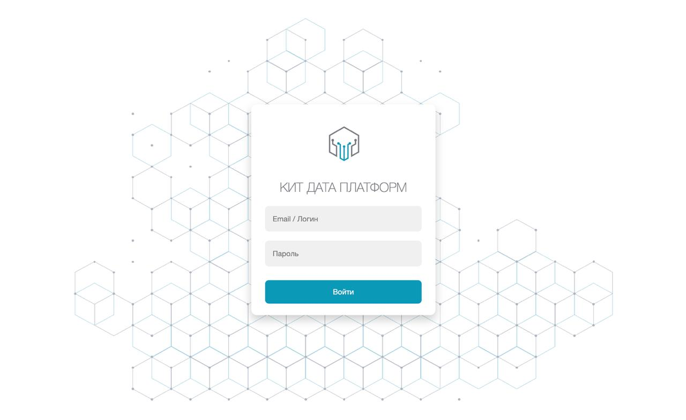
Рисунок 1. Окно авторизации в системе

Для входа в Систему следует:
  - в поле «Логин» ввести логин пользователя, поле заполняется путем ввода значения с клавиатуры;
  - в поле «Пароль» ввести пароль пользователя, поле заполняется путем ввода с клавиатуры;
  - после ввода данных пользователю необходимо нажать на кнопку «Войти». В результате, при успешной аутентификации появится главное меню Системы (рис. 2). В случае ошибки аутентификации появится окно (рис. 3). Подробнее функционал главного меню Системы описан в п. 4.2 настоящего руководства.

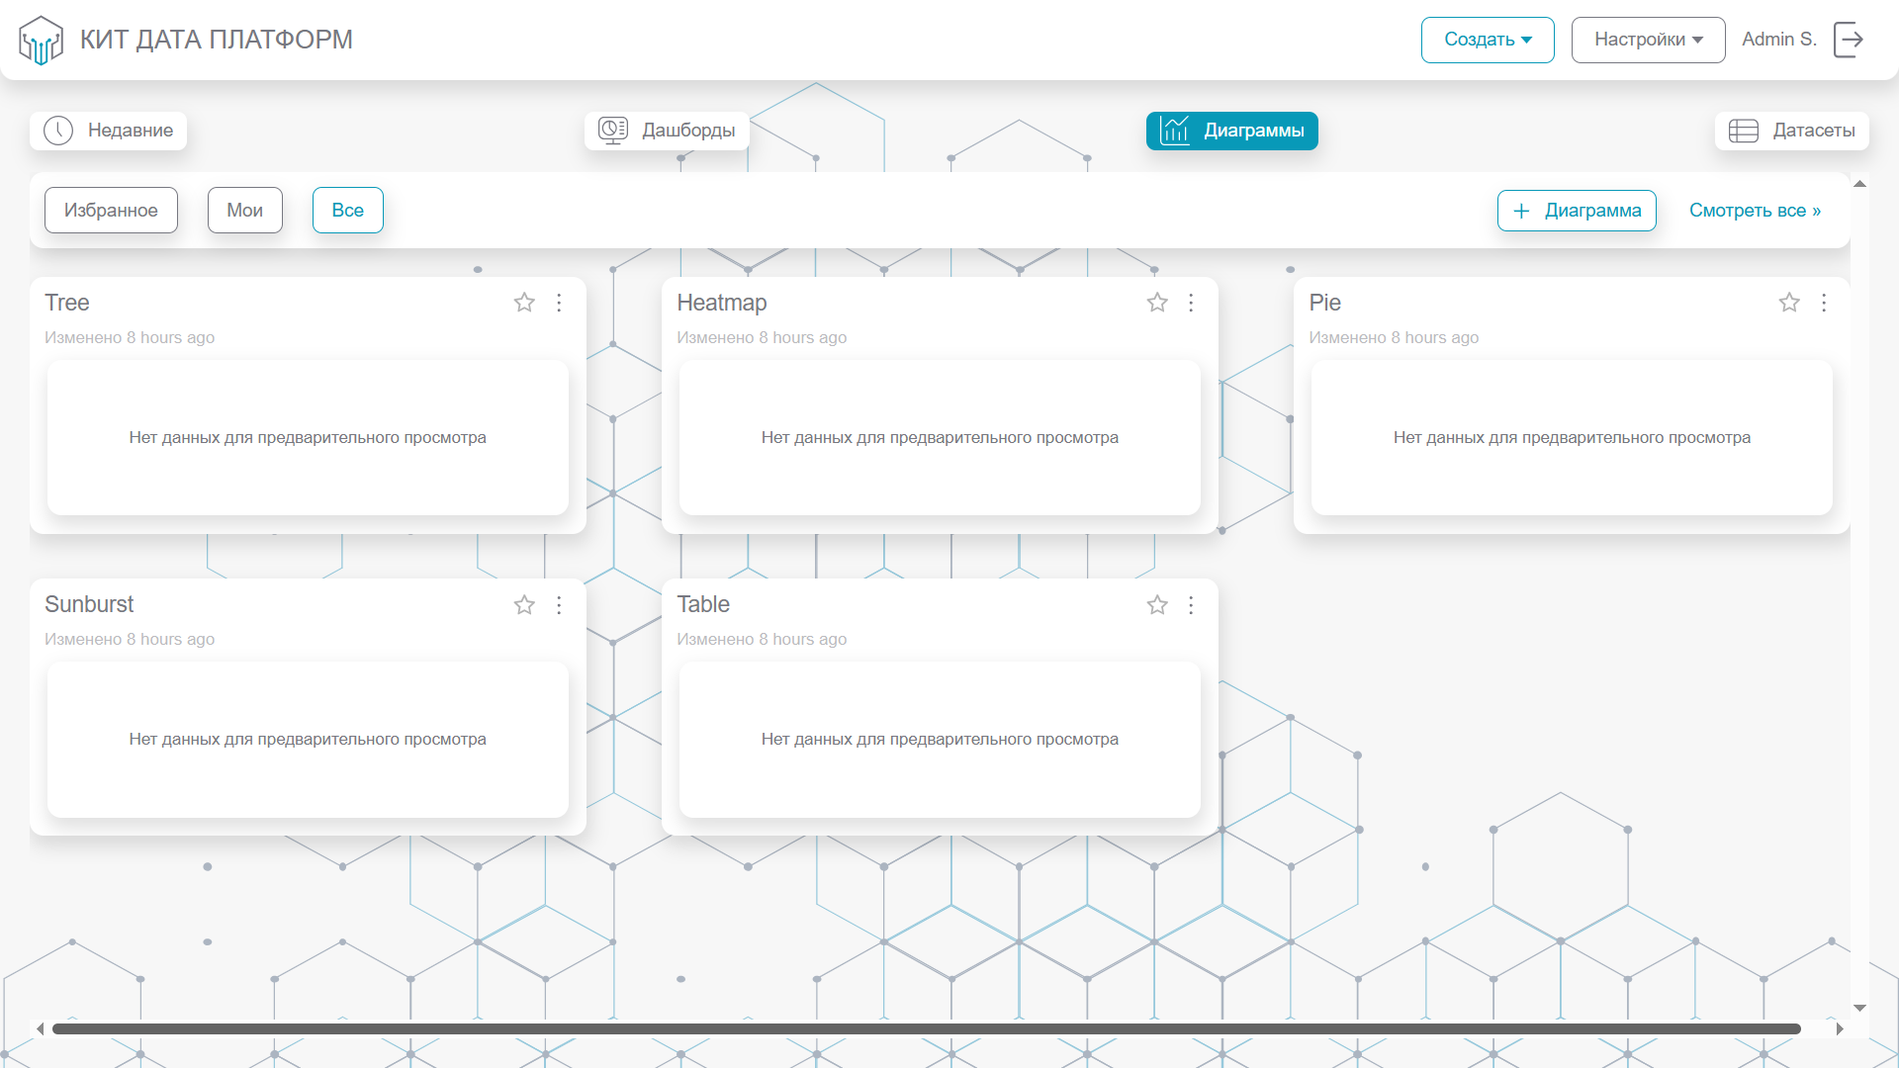
Рисунок 2. Главное меню системы

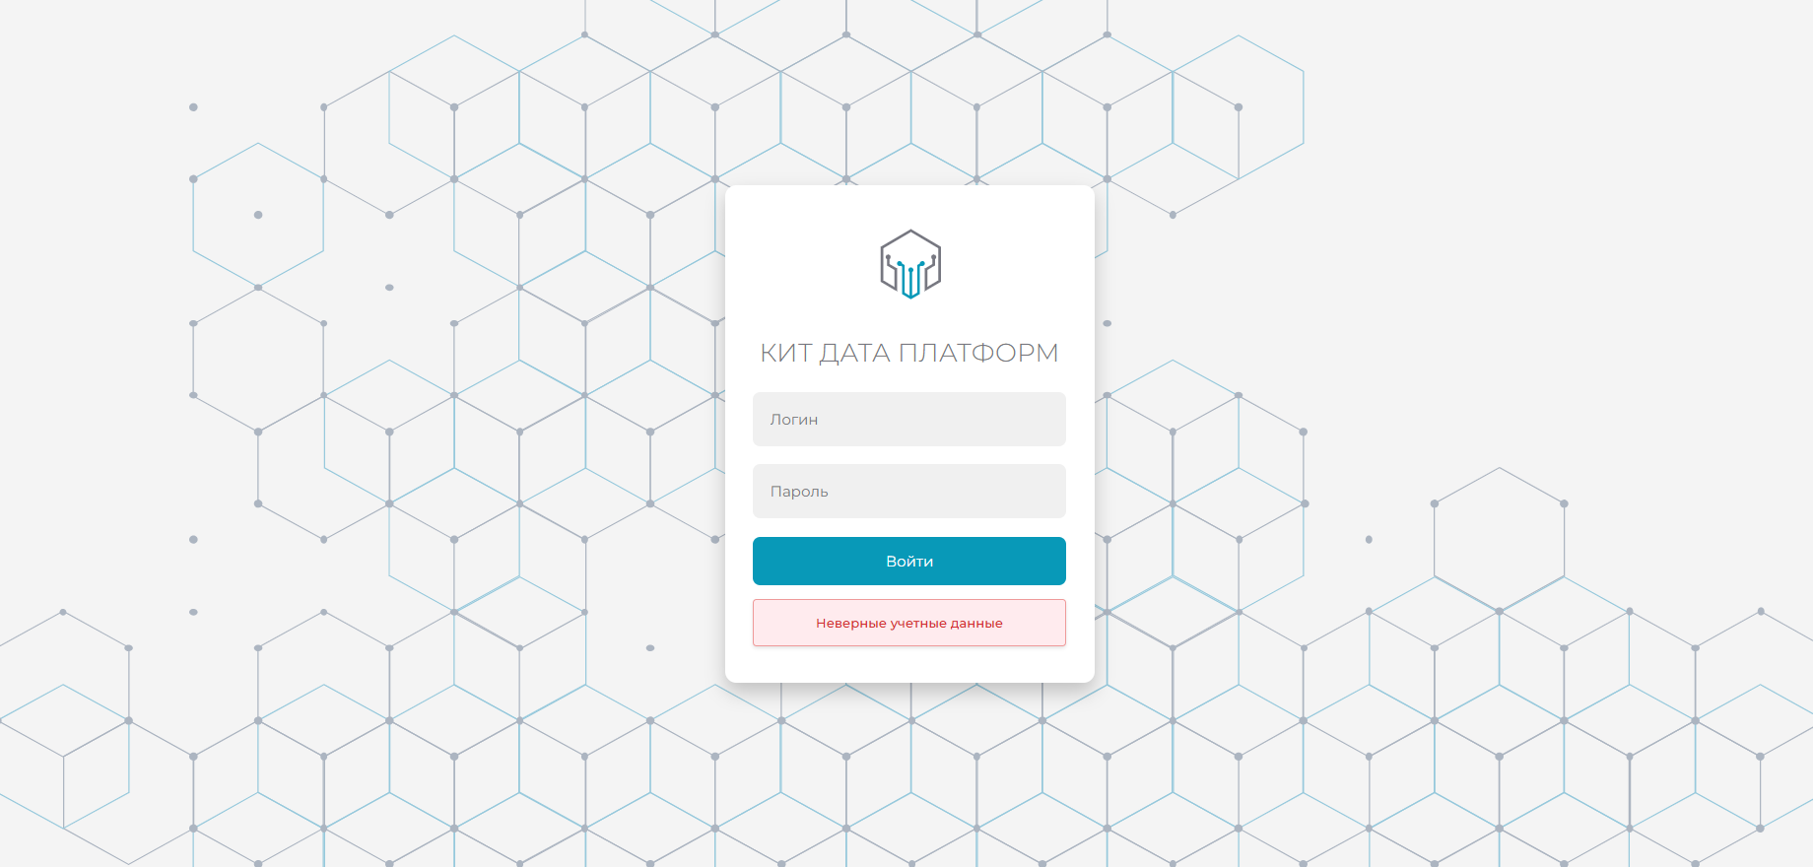
Рисунок 3. Ошибка аутентификации

    - Завершение работы с Системой

Для завершения работы с Системой следует нажать на иконку выхода «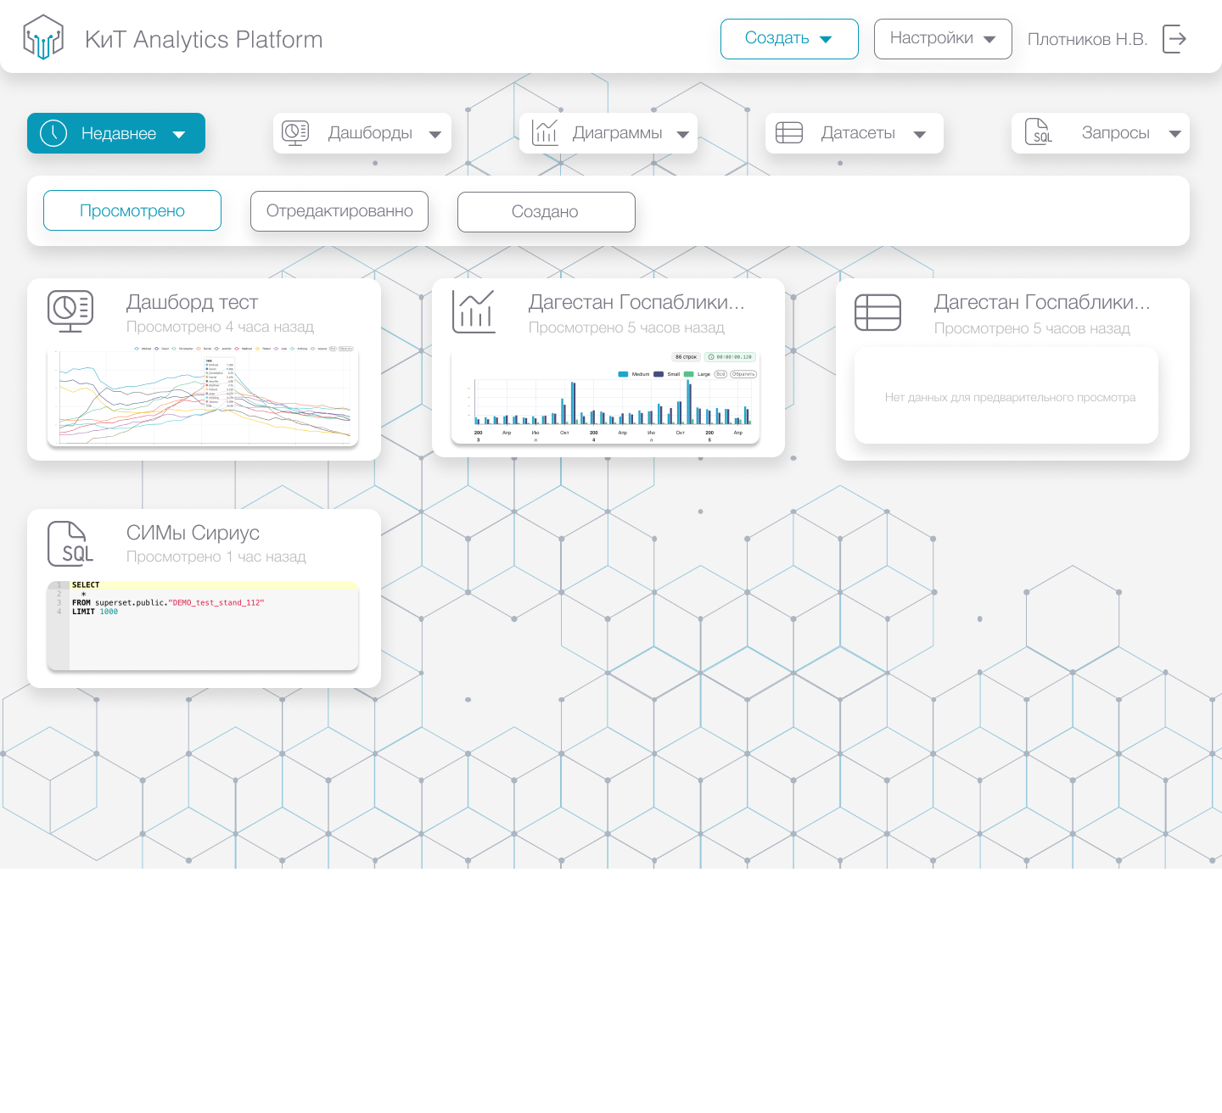» в правом верхнем углу окна системы (рис. 4).
Рисунок 4. Кнопка «Выйти» из Системы

В результате откроется окно авторизации в Системе (рис. 1).

  - Проверка работоспособности

Проверка работоспособности Системы осуществляется путем выполнения операций, описанных в разделе 4 настоящего документа.
- Описание функций системы

В данном разделе приводится описание всех операций, существующих в Системе.
Система состоит из следующих функциональных модулей:
- модуль управления данными (ETL);
- модуль визуализации данных (BI);
- модуль авторизации и администрирования пользователей.
Подробный функционал модуля авторизации и администрирования пользователей описан в руководстве администратора Системы.

  - Модуль управления данными (ETL)

Модуль управления данными (ETL) предназначен для сбора, загрузки, и предобработки и трансформации данных из различных источников.
Модуль управления данными (ETL) включает в себя следующие функции:
- просмотр реестра таблиц;
- создание таблицы;
- создание таблицы из файла;
- загрузка данных в созданную таблицу;
- обработка данных;
- разграничение доступа к данным.

    - Просмотр реестра таблиц

Для просмотра реестра таблиц следует в главном окне Системы нажать на раздел меню «Датасеты» (рис. 2).
В результате откроется форма «Реестр таблиц» (рис. 5) c перечнем существующих в системе таблиц с краткой информацией о них:
- наименование;
- тип (таблица, форма сбора данных);
- дата создания;
- дата изменения;
- владелец данных.

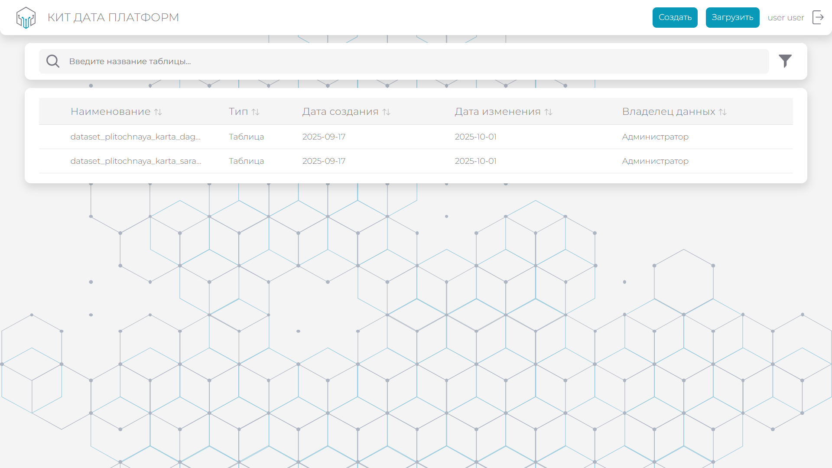
Рисунок 5. Реестр таблиц

На форме «Реестр таблиц» доступна возможность по настройке его отображения:
- фильтрация записей по наименованию, типу, дате, владельцу, дате создания и последнего изменения; Фильтрация записей осуществляется путем нажатия на иконку фильтрации «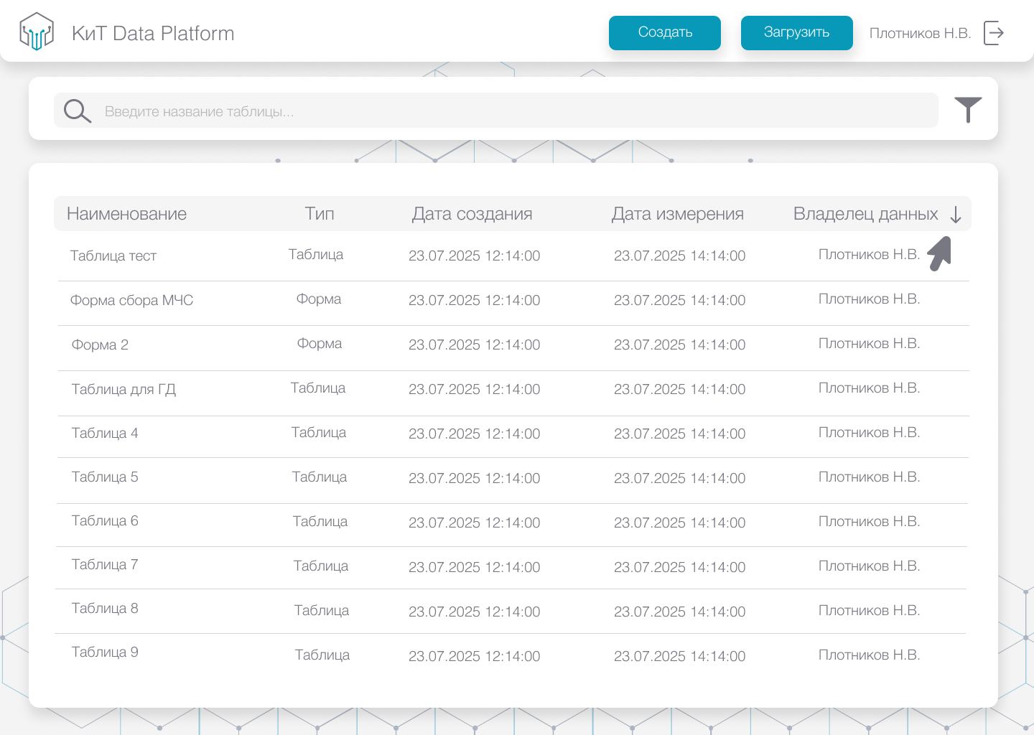», находящейся справа от строки поиска. При нажатии на иконку фильтрации появляется список полей (столбцов), для которых доступна фильтрация (рис. 6);

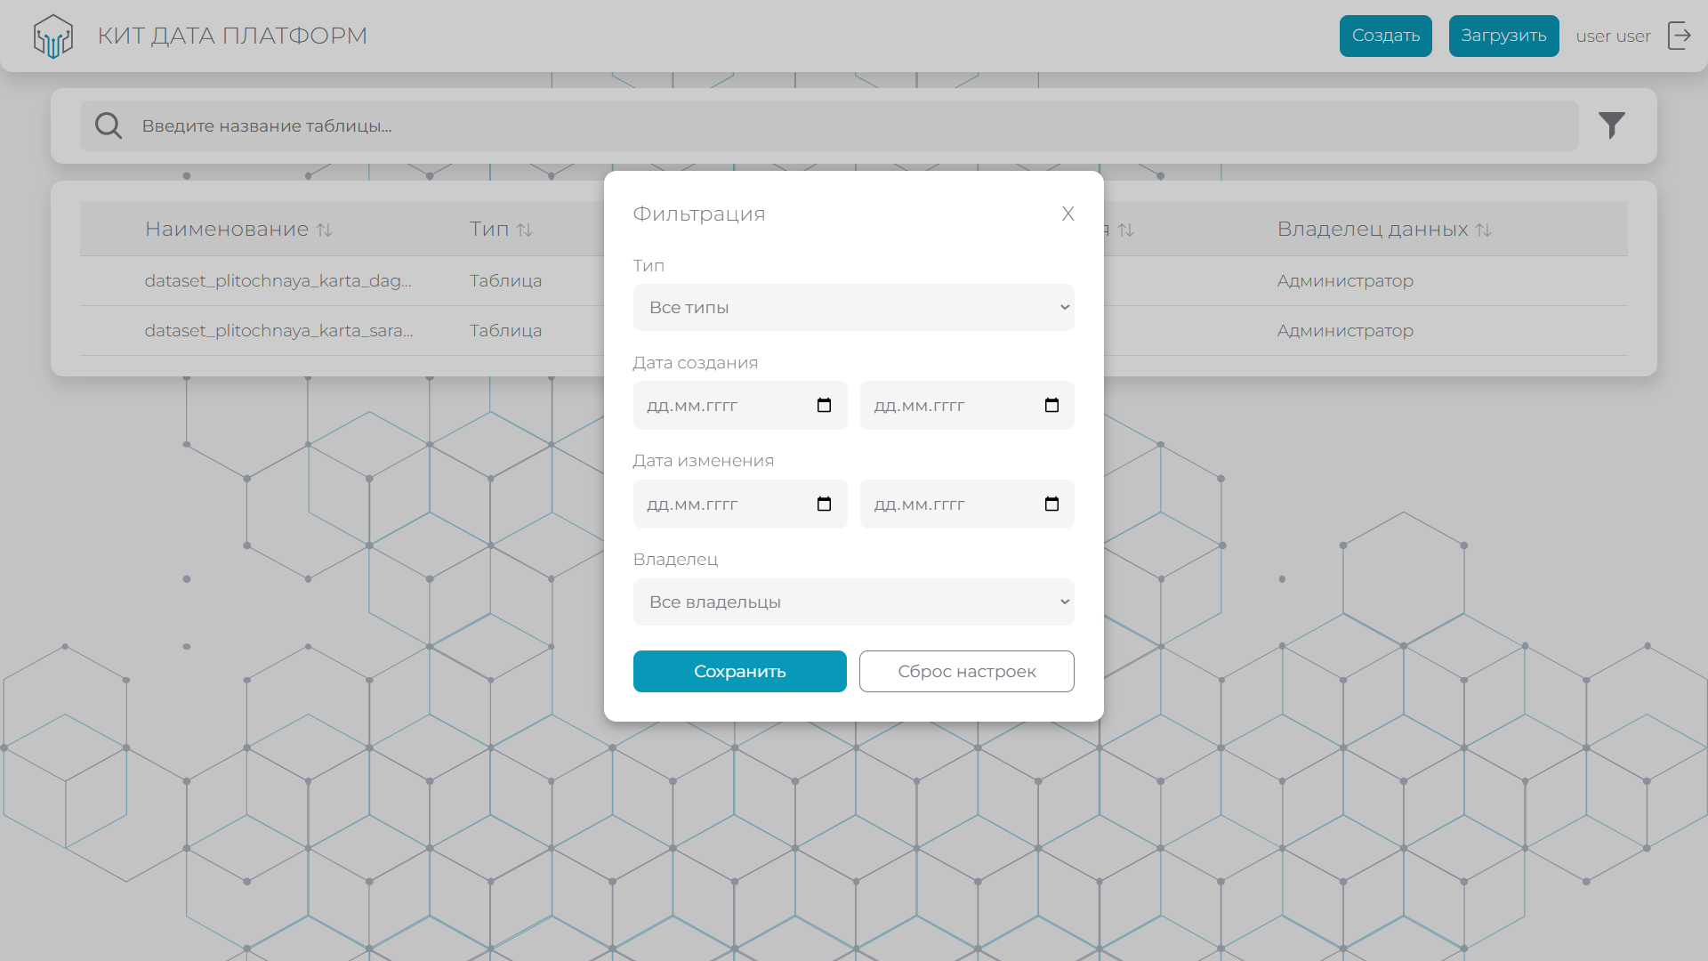
Рисунок 6. Фильтрация реестра таблиц

- сортировка записей по наименованию, типу, дате, владельцу, дате создания и последнего изменения. Для проведения сортировки необходимо навести курсор мыши справа от поля (столбца), по которому планируется провести операцию, и нажать на иконку сортировки «». По умолчанию сортировка выключена на всех столбцах. При наведении курсора и однократном нажатии на стрелку происходит сортировка «по возрастанию», при повторном нажатии происходит сортировка «по убыванию», третье нажатие отключает сортировку на выбранном столбце.

      - Поиск данных

Для поиска данных следует:
  - на форме «Реестр таблиц» в поле «Поиск» задать условие поиска.
  - нажать на кнопку «Поиск». Система произведет поиск в соответствии с заданными условиями поиска и отобразит на экране список записей, удовлетворяющих условиям поиска.

    - Создание таблицы

Для создания таблицы следует:
  - в форме «Реестр таблиц» нажать на кнопку «Создать», которая находится в верхнем меню. На экране отобразится дополнительное окно ввода данных (рис. 7);

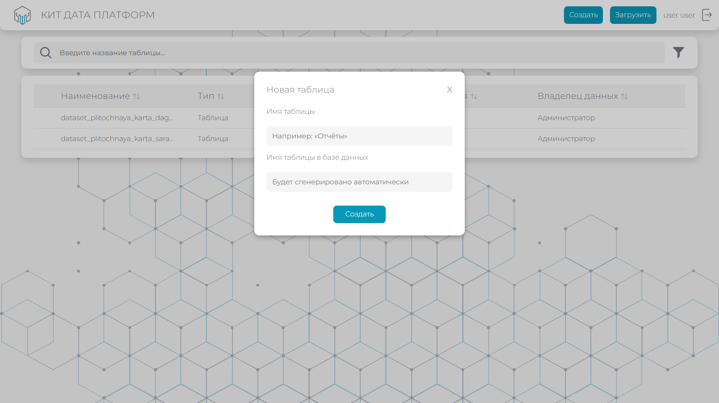
Рисунок 7. Создание таблицы

  - в поле необходимо ввести желаемое наименование таблицы (имя таблицы в базе данных сгенерируется автоматически) и нажать на кнопку «Создать». Добавленная таблицы отобразится в общем «Реестре таблиц».
Более подробно операции по добавлению данных в созданную таблицу будут рассмотрены в п. 4.1.4 настоящего руководства.

    - Создание таблицы из файла

Для создания таблицы из файла необходимо:
  - В форме «Реестр таблиц» нажать на кнопку «Загрузить», которая находится в верхнем меню. На экране отобразится дополнительное окно загрузки данных (рис. 8);

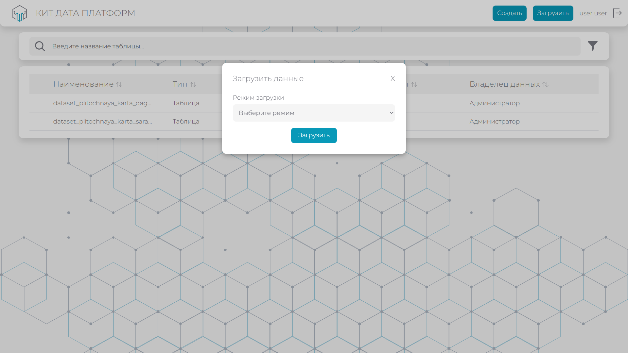
Рисунок 8. Окно загрузки данных

  - Далее в выпадающем списке необходимо выбрать «Создание из файла». На экране отобразятся дополнительные поля для загрузки данных (рис. 9).

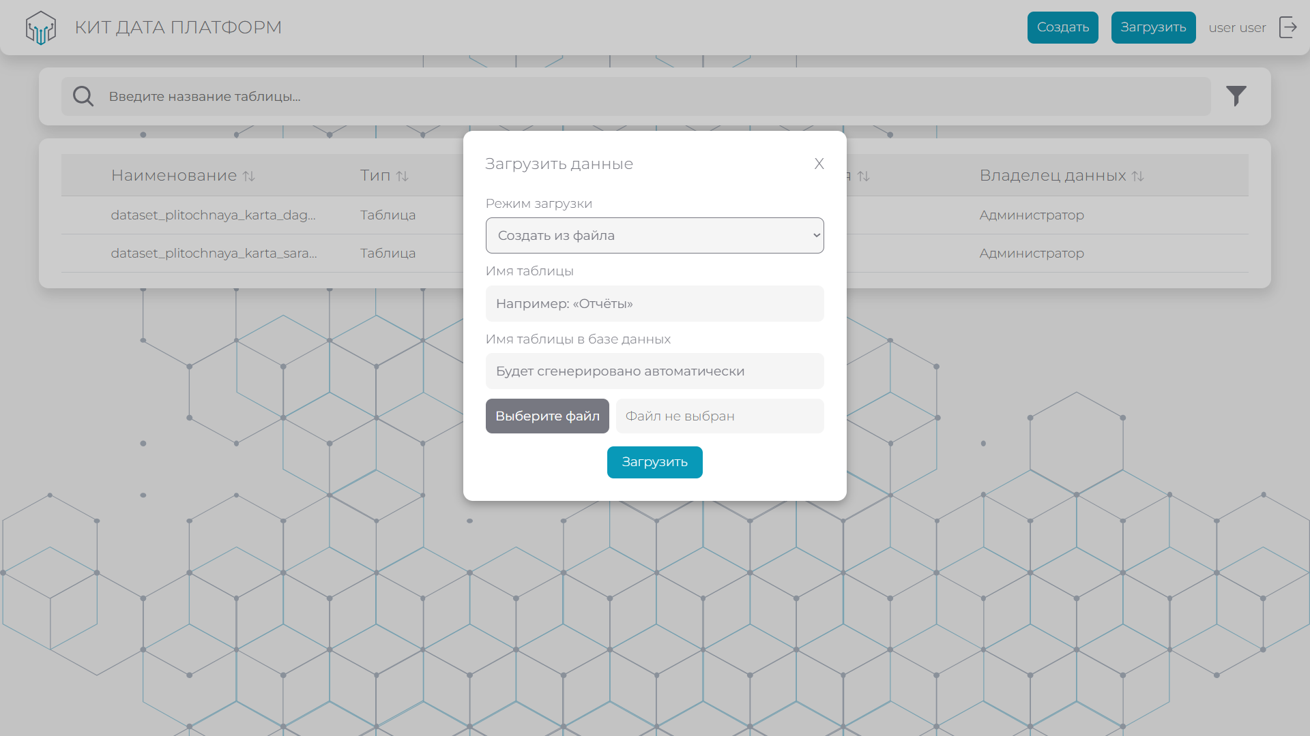
Рисунок 9. Окно создания таблицы из файла

Для создания таблицы из файла необходимо ввести ее наименование и загрузить файл, нажав соответствующую кнопку «Выберите файл». Для успешной реализации операции необходимо соблюдать ряд требований к формату файла и структуре данных, находящихся в нем:
- допустимые форматы файлов для загрузки: xlsx, csv, json;
- наименования полей (столбцов) загружаемого файла не должны содержать кириллицу. Разрешены только латиница, цифры и подчеркивание, первый символ — буква или подчеркивание.

    - Загрузка данных в существующую таблицу

Для загрузки данных в существующую таблицу необходимо:
  - в форме «Реестр таблиц» нажать на кнопку «Загрузить», которая находится в верхнем меню. На экране отобразится дополнительное окно загрузки данных (рис. 8);
  - далее в выпадающем списке необходимо выбрать «В существующую таблицу». На экране отобразятся дополнительные поля для загрузки данных (рис. 10);
  - для загрузки данных из файла в существующую таблицу необходимо ввести ее наименование и загрузить файл, нажав соответствующую кнопку «Выберите файл». Для успешной реализации операции необходимо соблюдать ряд требований к формату файла и структуре данных, находящихся в нем:
- допустимые форматы файлов для загрузки: xlsx, csv, json;
- состав полей (столбцов) в файле должен совпадать со схемой таблицы в Системе.

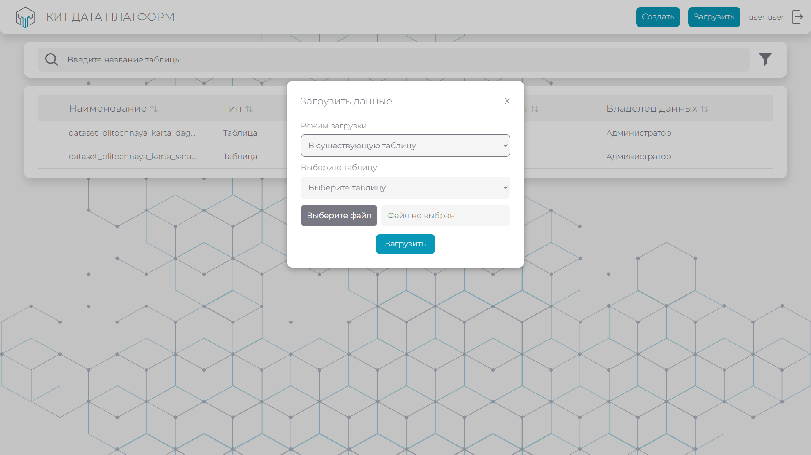
Рисунок 10. Окно загрузки данных в существующую таблицу

    - Обработка данных

Модуль управления данными (ETL) предоставляет обширные возможности по предобработке, обогащению и трансформации данных, загруженных в систему. Для того, чтобы перейти к окну работы с таблицей, необходимо в реестре таблиц нажать левой кнопкой мыши на наименование выбранной для работы таблицы (рис. 11).

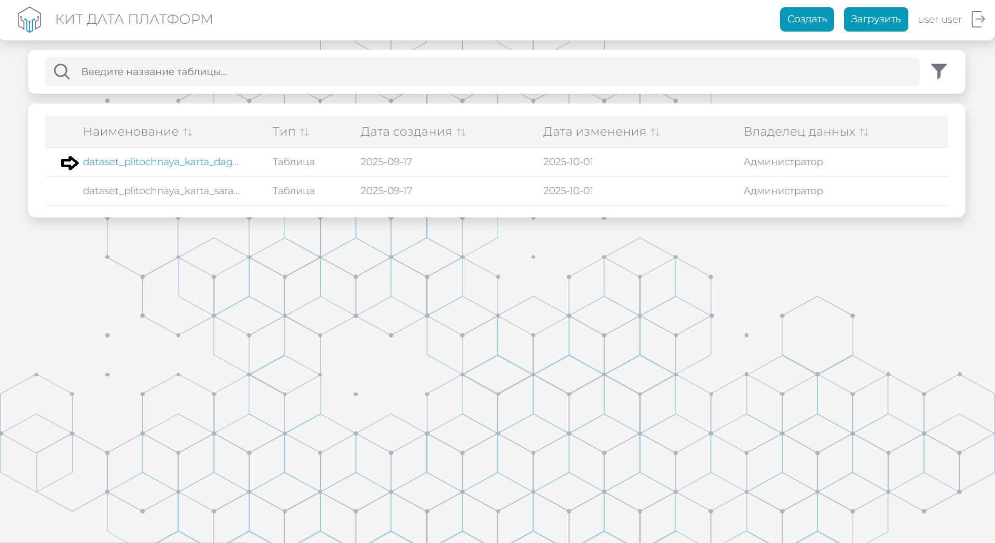
Рисунок 11. Переход из реестра таблиц в окно работы с таблицей

После проведения данной операции пользователь переходит в окно работы с выбранной таблицей (рис. 12).
Окно работы с таблицей содержит 3 функциональных блока:
- операции, направленные на изменение данных в таблице;
- работа с SQL–запросами;
- сама таблица с содержащимися в ней данными.

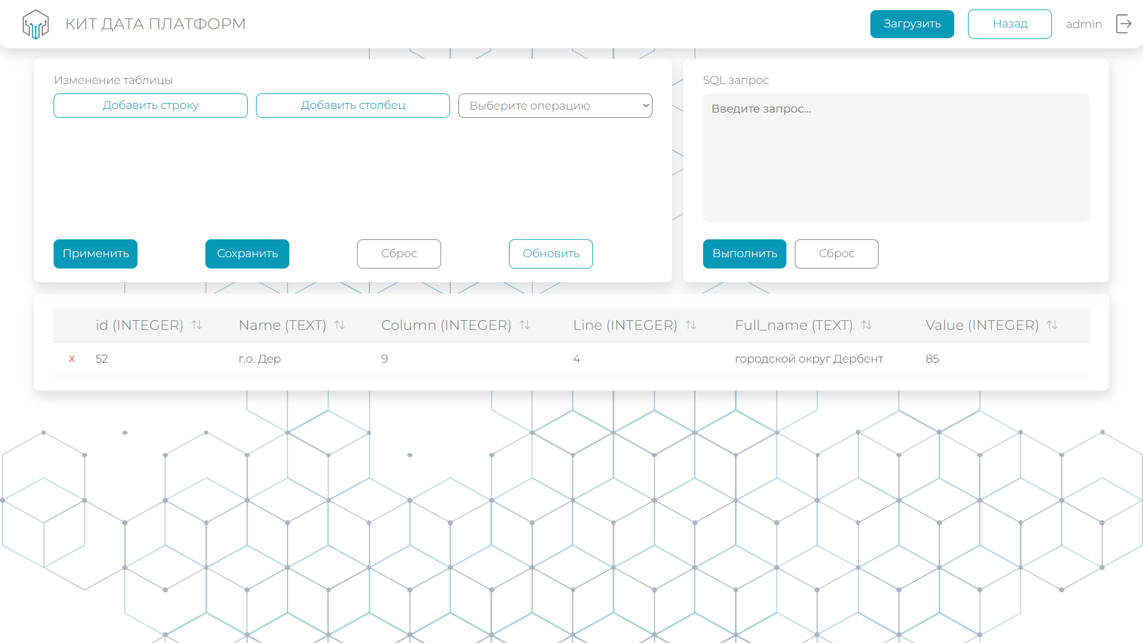
Рисунок 12. Окно работы с таблицей

      - Операции, направленные на изменение данных в таблице

При работе пользователю доступны следующие операции по изменению данных в таблице:
  - добавление нового столбца, строки;
  - удаление столбца, строки;
  - сортировка (по возрастанию / по убыванию);
  - числовые операции со столбцами (сложение, вычитание, умножение, деление);
  - строковые операции со столбцами (конкатенация, удаление подстроки, поиск по столбцам);
  - операции с датой (прибавить дни, разница в днях);
  - изменение порядка столбцов в таблице;
  - изменение содержимого ячейки таблицы (путем нажатия и ввода).

        - Добавление нового столбца/строки

Для проведения операции по добавлению нового столбца пользователю необходимо в окне изменения данных таблицы нажать соответствующую кнопку «Добавить столбец» (рис. 13), после чего появится всплывающее окно (рис. 14).

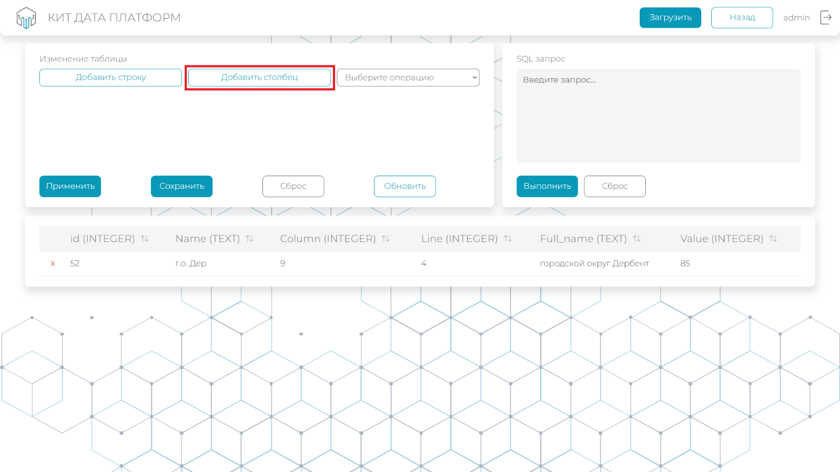
Рисунок 13. Кнопка добавления столбца в таблицу

Во всплывающем окне необходимо:
- Ввести наименование столбца. Название должно:
- начинаться с буквы или знака подчёркивания;
- содержать только буквы, цифры и «_»;
- содержать только английские буквы;
- быть не длиннее 63 символов.
- В выпадающем списке выбрать тип данных, которые должны содержаться в столбце. Доступные типы данных:
- текст (Text);
- число (Integer);
- число, с плавающей запятой (Float);
- логический тип (Boolean);
- дата (Date).
- После проведения вышеуказанных действий нажать кнопку «Сохранить».

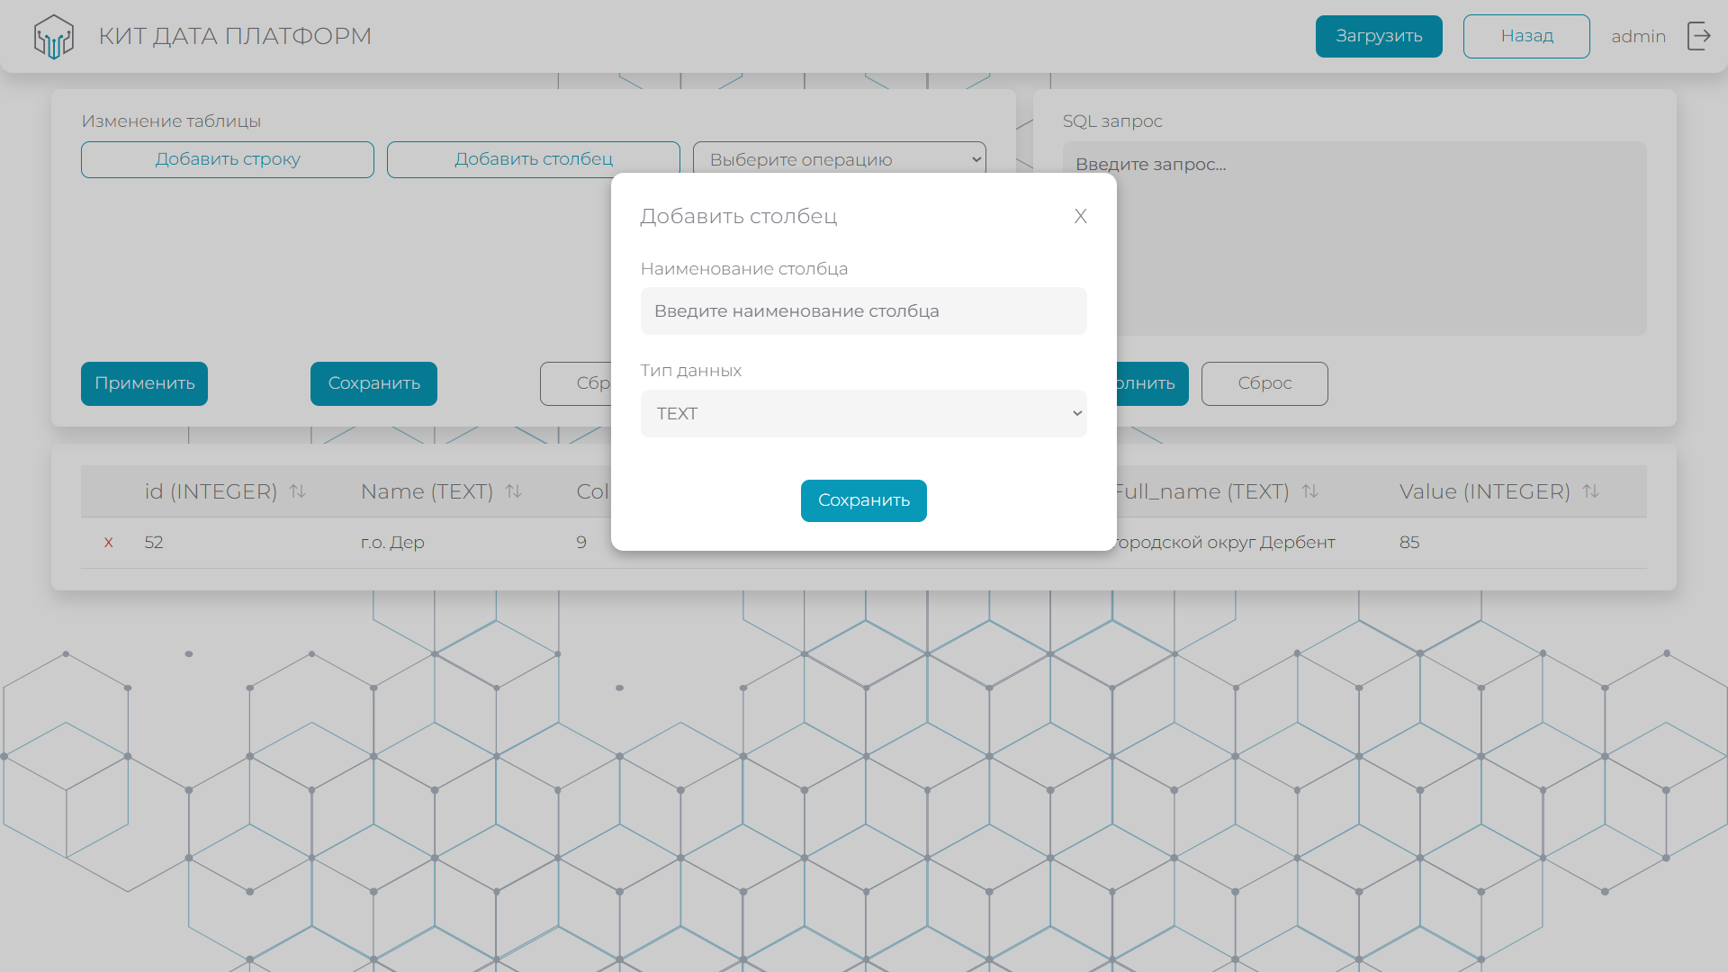
Рисунок 14. Всплывающее окно добавления столбца в таблицу

Для проведения операции по добавлению новой строки пользователю необходимо в окне изменения данных таблицы нажать соответствующую кнопку «Добавить строку» (рис. 15).

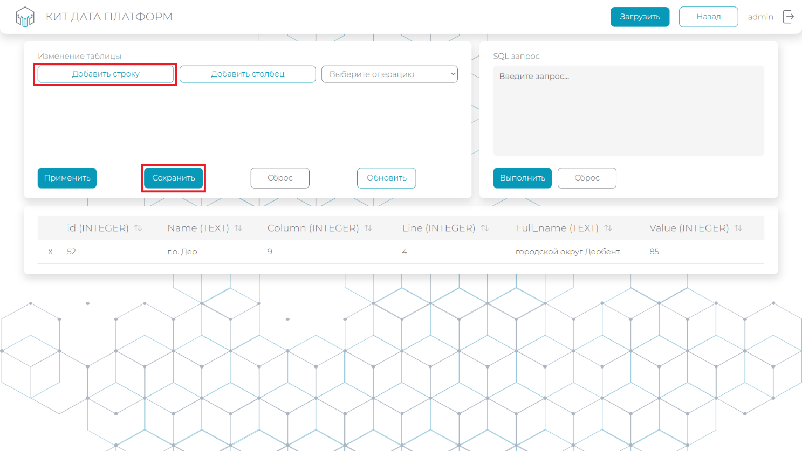
Рисунок 15. Добавление строки в таблицу

Новая строка добавится автоматически. Изменения отобразятся в окне с таблицей (рис. 16). Чтобы сохранить изменения необходимо нажать кнопку «Сохранить» в окне изменения данных таблицы.

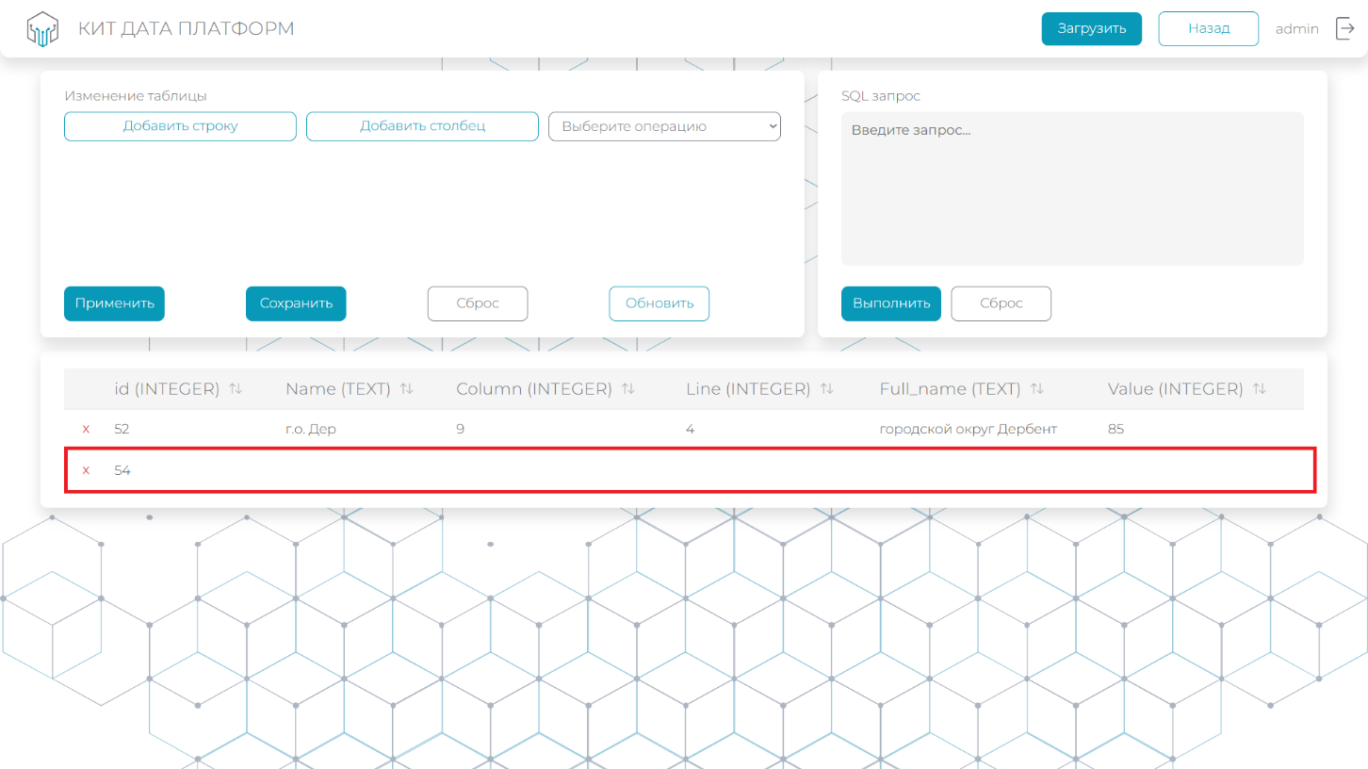
Рисунок 16. Добавленная строка в таблице
        - Удаление столбца/строки

Для проведения операции по удалению столбца пользователю необходимо в окне с таблицей нажать на название столбца, который планируется удалить, после чего появится всплывающее окно (рис. 17).
Во всплывающем окне необходимо нажать кнопки «Удалить» и «Сохранить» для внесения изменений в структуру таблицы.

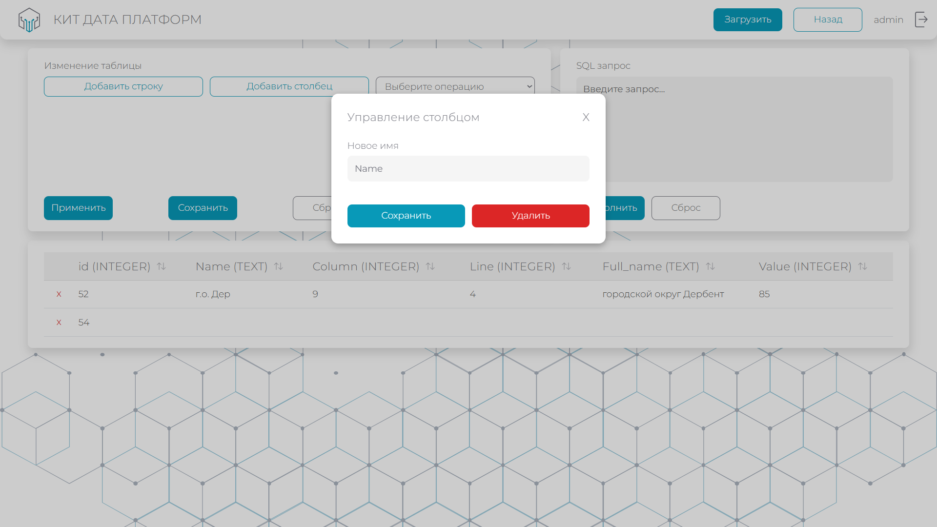
Рисунок 17. Всплывающее окно удаления столбца

Для проведения операции по удалению строки пользователю необходимо в окне с таблицей слева от соответствующей строки нажать на иконку «Х» (рис. 18). Для сохранения изменений в окне изменения таблицы необходимо нажать кнопку «Сохранить».

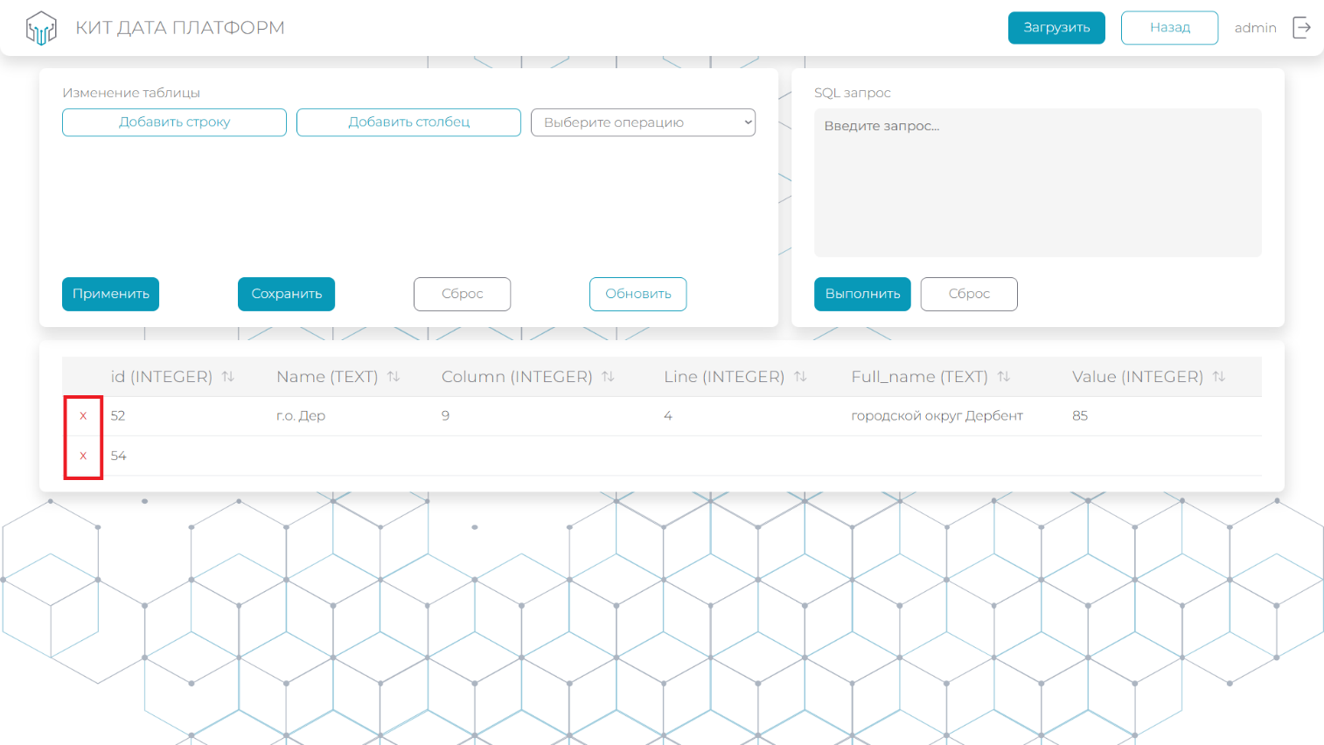
Рисунок 18. Удаление строки таблицы

        - Сортировка данных в таблице

Проведение операции сортировки данных в таблице по функционалу аналогично сортировке данных в реестре таблиц, описанных в п. 4.1.1 настоящего руководства.
        - Числовые операции со столбцами таблицы

Для проведения числовых операций со столбцами таблицы необходимо в окне изменения данных таблицы в выпадающем списке «Выберите операцию» выбрать пункт «Арифметика» (рис. 19).

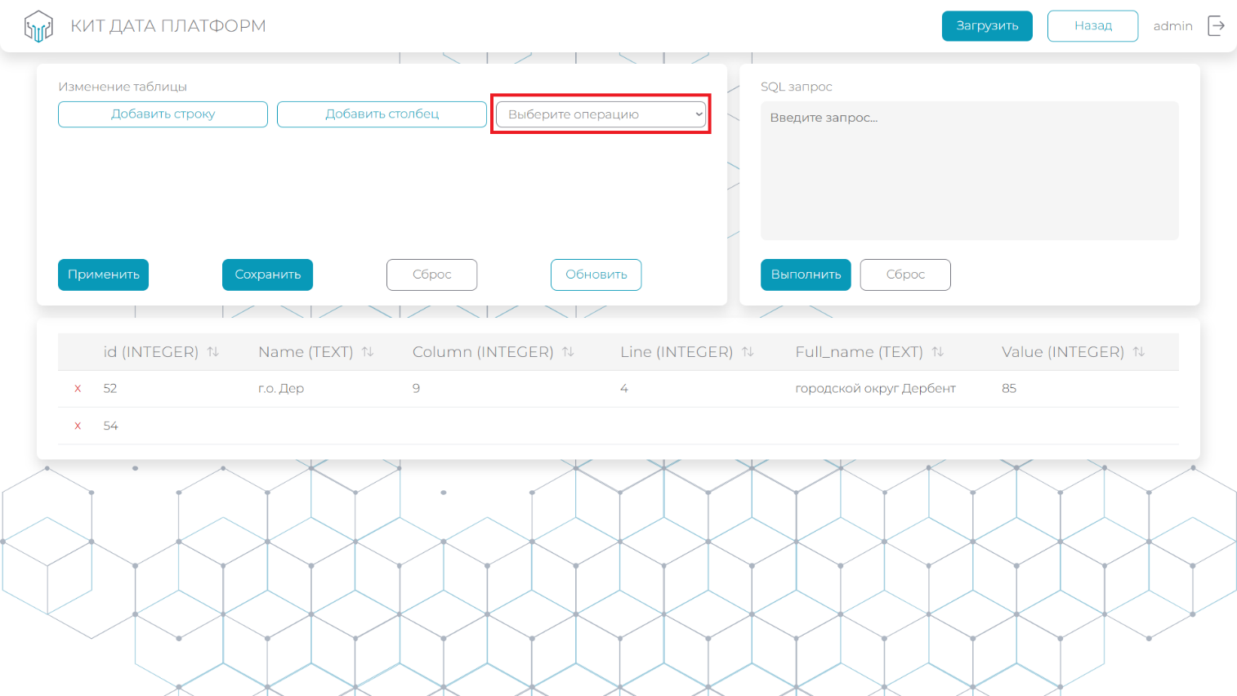
Рисунок 19. Выбор операций в выпадающем списке

После выбора типа операции в окне изменения данных таблицы появятся дополнительные поля, необходимые для проведения выбранного типа операции.
Для проведения операций из группы «Арифметика» доступны следующие поля (рис. 20):
- «Выберете столбец 1» – необходимо указать столбец 1, с которым будет производиться операция;
- «Выберите операцию» – необходимо выбрать операцию. Для раздела «Арифметика» доступны операции сложения, вычитания, деления, умножения. Операции будут корректно выполняться при условии выбора соответствующих типов данных в столбцах;
- «Выберете столбец 2» – необходимо указать столбец 2, с которым будет производиться операция;
- «Имя нового столбца» – необходимо ввести наименование нового столбца, который добавится в таблицу по итогу проведения операции.
Для успешного завершения операции необходимо в окне изменения данных таблицы нажать кнопки «Применить» для применения изменений и «Сохранить». Если результат операции необходимо отменить, то после нажатия кнопки «Применить», но до нажатия кнопки «Сохранить» необходимо нажать кнопку «Сброс».

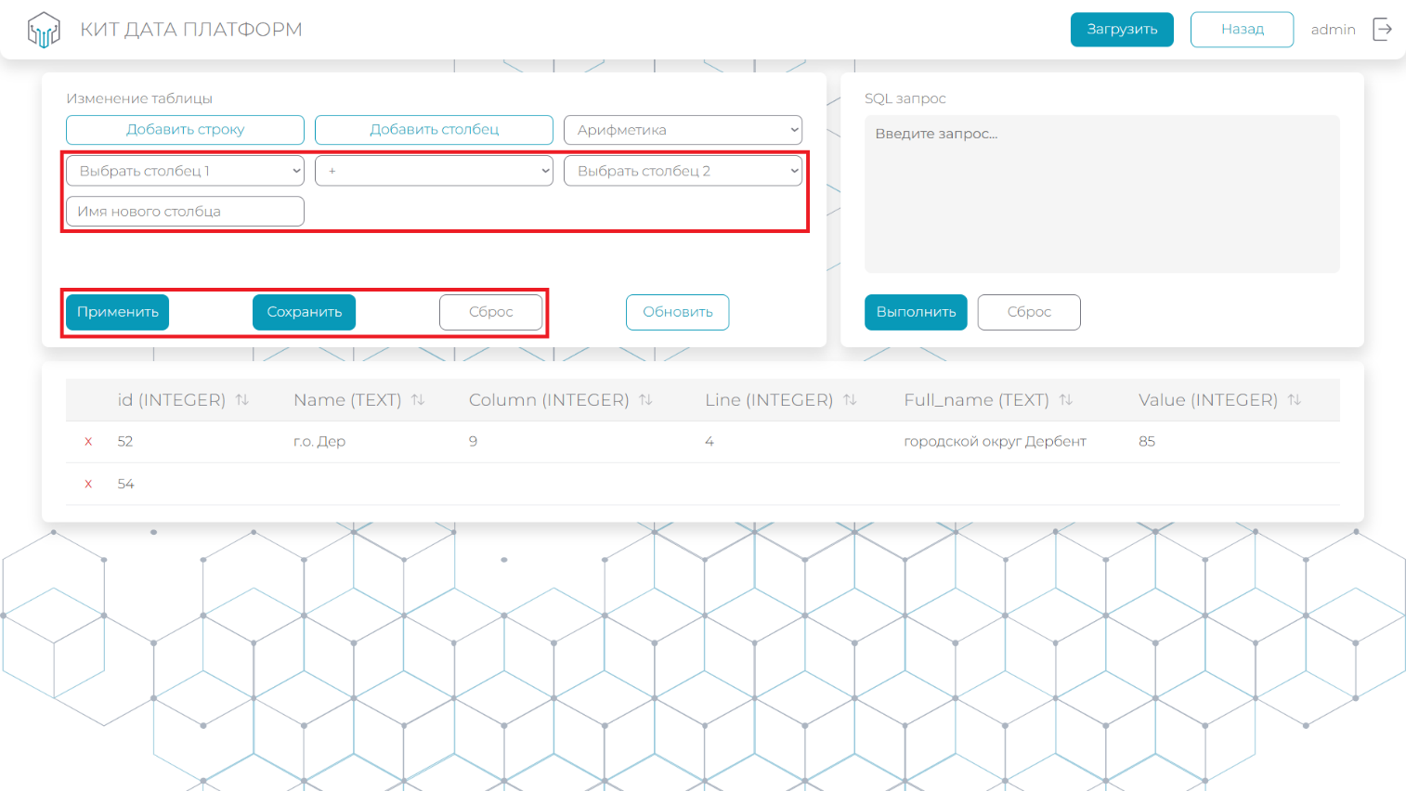
Рисунок 20. Поля числовых операций

        - Строковые операции со столбцами таблицы

Для проведения строковых операций со столбцами таблицы необходимо в окне изменения данных таблицы в выпадающем списке «Выберите операцию» выбрать соответствующий пункт (рис. 19).
В Системе доступны следующие строковые операции со столбцами:
- «Конкатенация» — операция последовательного объединения двух или более строк в один новый объект. Этот процесс позволяет «склеивать» или «сцеплять» строки, создавая более длинные строки из коротких фрагментов;
- «Удаление подстроки» — операция, позволяющая удалить часть строки (подстроку) в выбранном столбце;
- «Поиск» — операция, осуществляющая поиск значений по маске в выбранном столбце.
Операции будут корректно выполняться при условии выбора соответствующих типов данных в столбцах.
После выбора операции в окне изменения данных таблицы появятся дополнительные поля, необходимые для проведения выбранного типа операции.
Для проведения операции «Конкатенация» доступны следующие поля (рис. 21):
- «Выберете столбец 1» – необходимо указать столбец 1, с которым будет производиться операция;
- «Выберете столбец 2» – необходимо указать столбец 2, с которым будет производиться операция;
- «Имя нового столбца» – необходимо ввести наименование нового столбца, который добавится в таблицу по итогу проведения операции.
Для успешного завершения операции необходимо в окне изменения данных таблицы нажать кнопки «Применить» для применения изменений и «Сохранить». Если результат операции необходимо отменить, то после нажатия кнопки «Применить», но до нажатия кнопки «Сохранить» необходимо нажать кнопку «Сброс».

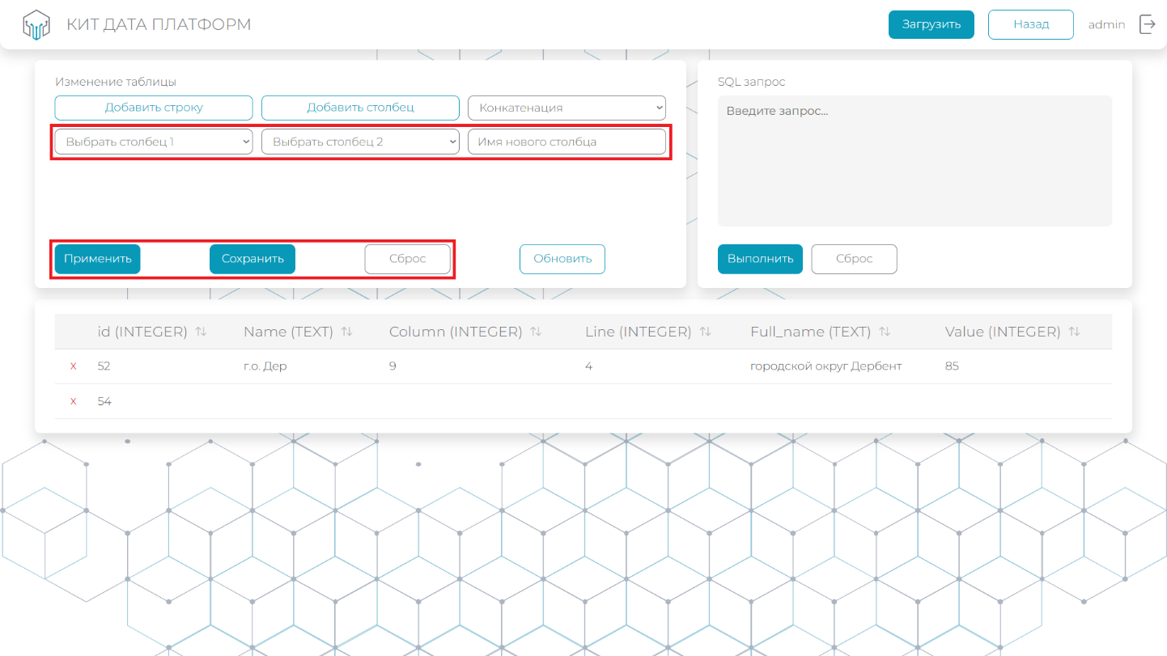
Рисунок 21. Поля операции «Конкатенация»

Для проведения операции «Удаление подстроки» доступны следующие поля (рис. 22):
- «Выберете столбец» – необходимо указать столбец, с которым будет производиться операция;
- «Значение» – необходимо указать значение, с которым будет производиться операция. Это может быть часть строки, которая подлежит удалению;
- «Имя нового столбца» – необходимо ввести наименование нового столбца, который добавится в таблицу по итогу проведения операции.
Для успешного завершения операции необходимо в окне изменения данных таблицы нажать кнопки «Применить» для применения изменений и «Сохранить». Если результат операции необходимо отменить, то после нажатия кнопки «Применить», но до нажатия кнопки «Сохранить» необходимо нажать кнопку «Сброс».

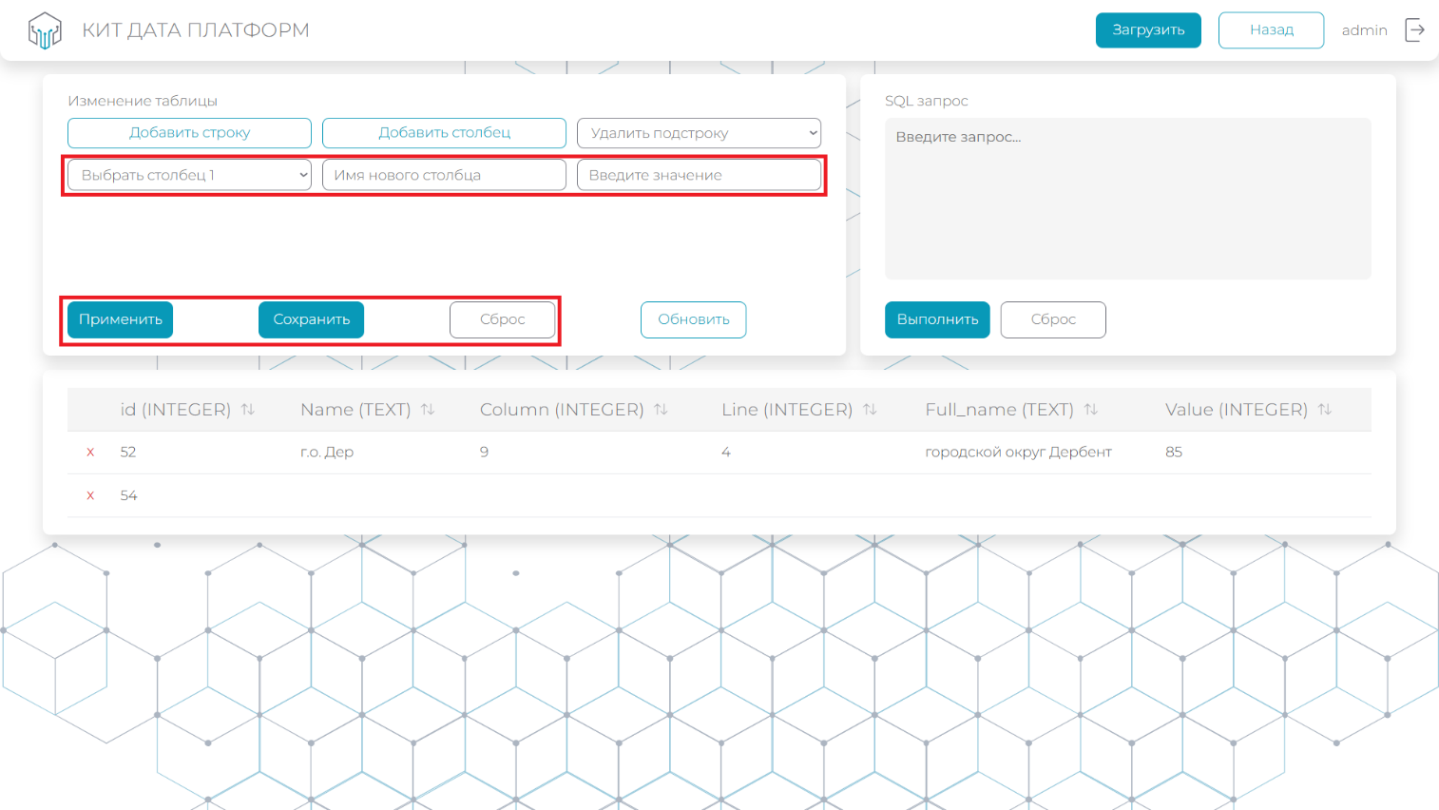
Рисунок 22. Поля операции «Удаление подстроки»

Для проведения операции «Поиск» доступны следующие поля (рис. 23):
- «Выберете столбец» – необходимо указать столбец, с которым будет производиться операция;
- «Значение» – необходимо указать значение, с которым будет производиться операция. Это может быть часть строки, которая подлежит поиску.
Для успешного завершения операции необходимо в окне изменения данных таблицы нажать кнопки «Применить». Операция поиск не создает новых столбцов и не изменяет структуру таблицы. Для сброса результата операции необходимо нажать кнопку «Сброс».

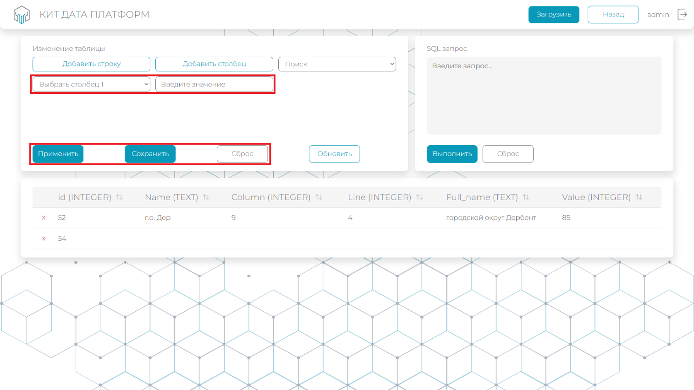
Рисунок 23. Поля операции «Поиск»

        - Операции со столбцами таблицы, связанные с датой

Для проведения операций со столбцами таблицы, связанными с датой необходимо в окне изменения данных таблицы в выпадающем списке «Выберите операцию» выбрать соответствующий пункт (рис. 19).
В Системе доступны следующие строковые операции со столбцами:
- «Прибавить дни» — операция позволяет изменить дату путем прибавления нужного пользователю количества дней;
- «Разница в днях» — операция, позволяющая получить новый столбец с числами, равными количеству дней между датами, путем проведения операции вычитания дат в двух столбцах.
Для проведения операции «Прибавить дни» доступны следующие поля (рис. 24):
- «Выберете столбец» – необходимо указать столбец, с которым будет производиться операция;
- «Значение» – необходимо указать значение, с которым будет производиться операция. Необходимо указать количество дней, которое необходимо прибавить к текущей дате в выбранном столбце;
- «Имя нового столбца» – необходимо ввести наименование нового столбца, который добавится в таблицу по итогу проведения операции.
Для успешного завершения операции необходимо в окне изменения данных таблицы нажать кнопки «Применить» для применения изменений и «Сохранить». Если результат операции необходимо отменить, то после нажатия кнопки «Применить», но до нажатия кнопки «Сохранить» необходимо нажать кнопку «Сброс».

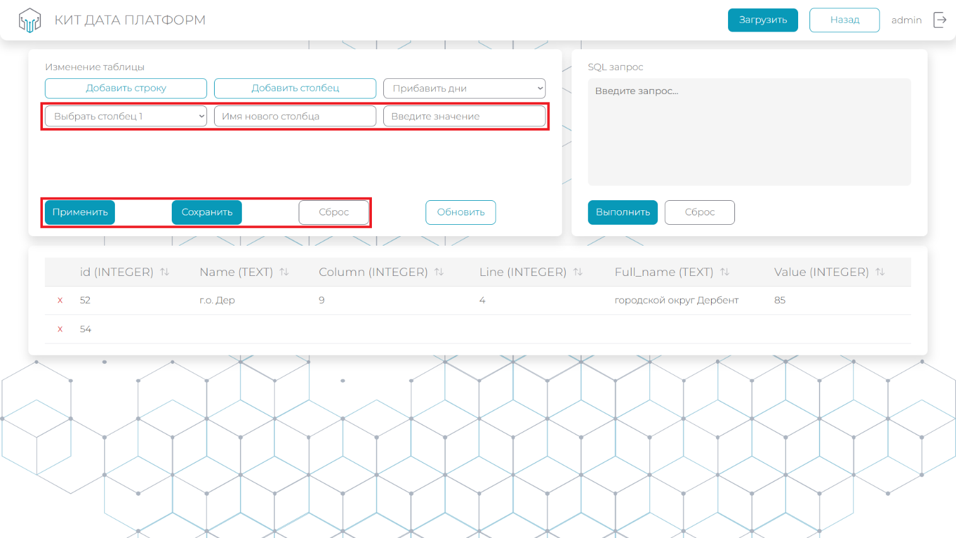
Рисунок 24. Поля операции «Прибавить дни»

Для проведения операции «Разница в днях» доступны следующие поля (рис. 25):
- «Выберете столбец 1» – необходимо указать столбец 1, с которым будет производиться операция;
- «Выберете столбец 2» – необходимо указать столбец 2, с которым будет производиться операция;
- «Имя нового столбца» – необходимо ввести наименование нового столбца, который добавится в таблицу по итогу проведения операции.
Для успешного завершения операции необходимо в окне изменения данных таблицы нажать кнопки «Применить» для применения изменений и «Сохранить». Если результат операции необходимо отменить, то после нажатия кнопки «Применить», но до нажатия кнопки «Сохранить» необходимо нажать кнопку «Сброс».

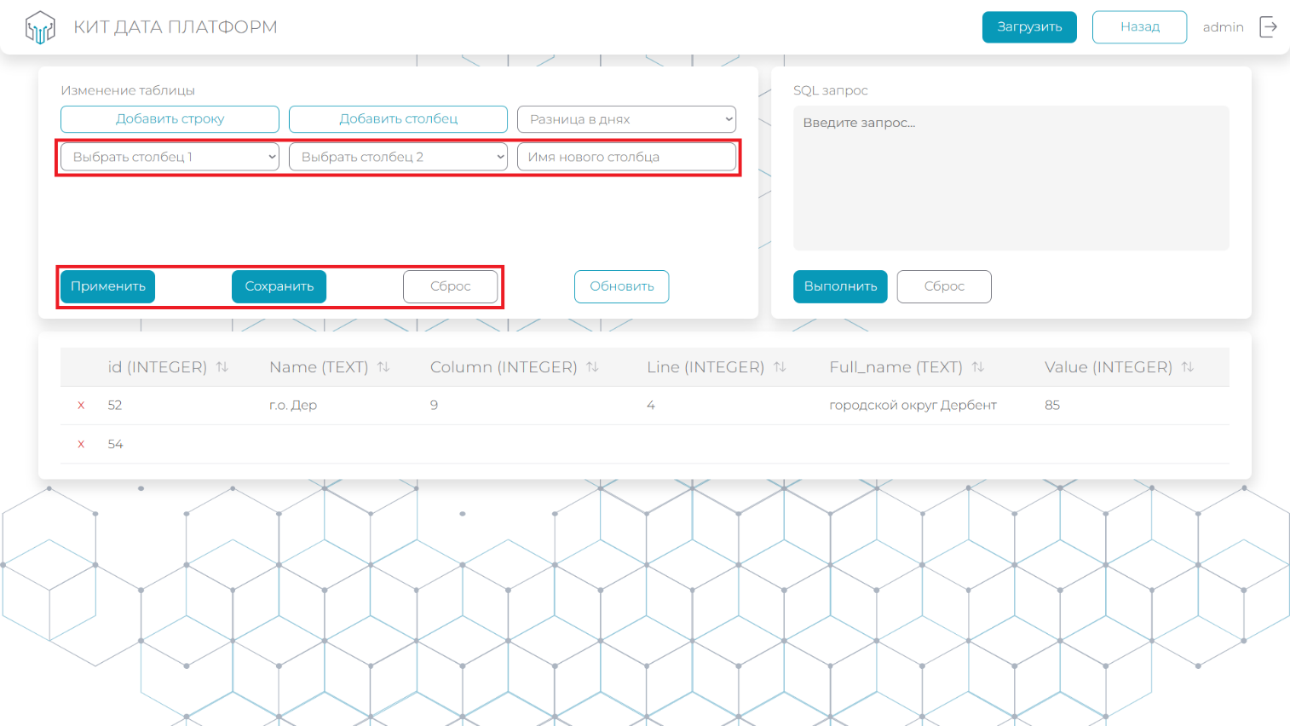
Рисунок 25. Поля операции «Разница в днях»

        - Изменение порядка столбцов в таблице

Для проведения операции по изменению порядка столбцов таблицы необходимо навести курсор мыши на название столбца, который планируется переместить, и зажав левую кнопку мыши методом drag & drop перетащить выбранный столбец в новое место в таблице.
Для сохранения изменений в окне изменения таблицы необходимо нажать кнопку «Сохранить».

        - Изменение содержимого ячейки таблицы
(путем нажатия и ввода).

Для проведения операции по изменению содержимого ячейки таблицы необходимо навести курсор мыши на ячейку, в которой планируется изменить данные, и путем двойного нажатия левой кнопки мыши по значению ячейки перейти в режим редактирования значения. При этом тип данных введенного значения должен совпадать с типом данных всего столбца, где происходят изменения.
После внесения нового значения для сохранения изменений в окне изменения таблицы необходимо нажать кнопку «Сохранить».

      - Окно работы с SQL–запросами

Окно работы с таблицей представляет возможность проведения операций с данными посредством написания SQL–запросов к выбранной таблице (рис. 26).
Для обеспечения безопасности SQL–запросов предусмотрены некоторые ограничения. Доступны следующие операции в рамках запроса:
- SELECT (должен касаться текущей таблицы);
- INSERT, UPDATE, DELETE;
- ALTER TABLE (только для текущей таблицы);
- JOIN, WHERE, ORDER BY, LIMIT.
Для успешного проведения операции с SQL–запросом необходимо ввести текст запроса и нажать в окне выполнения запроса кнопку «Выполнить».
В случае, если запрос проводится с использованием оператора SELECT в окне с таблицей отобразятся измененные данные, согласно запросу. Для сброса изменений в окне выполнения запроса необходимо нажать кнопку «Сброс».
В случае, если запрос проводится с использованием иных операторов, изменяющих структуру таблицы (INSERT, UPDATE, DELETE, ALTER TABLE, JOIN) в окне с таблицей отобразятся измененные данные, согласно запросу. Для примирения изменений в окне запроса необходимо нажать кнопку «Выполнить». Сброс изменений при проведении данных операций не требуется, так как при выполнении запроса вносятся изменения напрямую в базу данных.

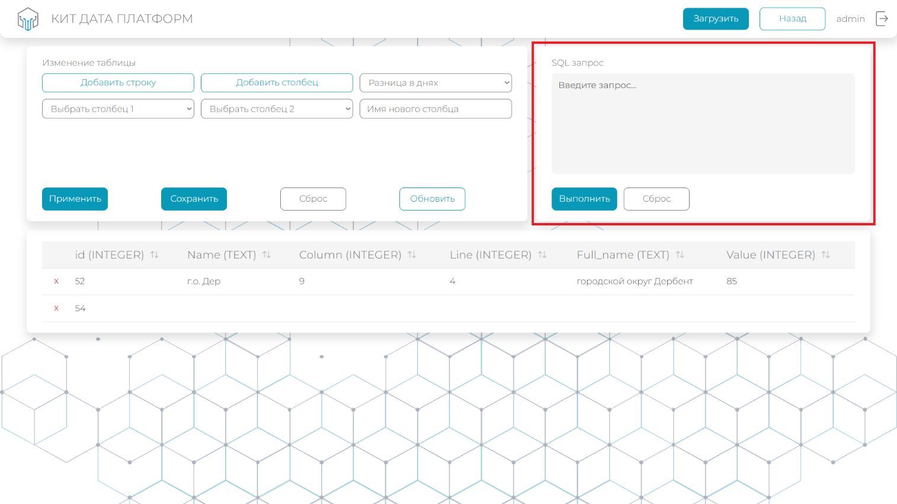
Рисунок 26. Окно работы с SQL–запросами

      - Сама таблица с содержащимися в ней данными

Данный функциональный блок окна работы с таблицей отражает состав данных, содержащихся в выбранной таблице (рис. 27). Полный функционал работы с данным блоком описан в п. 4.1.5.1 настоящего руководства.

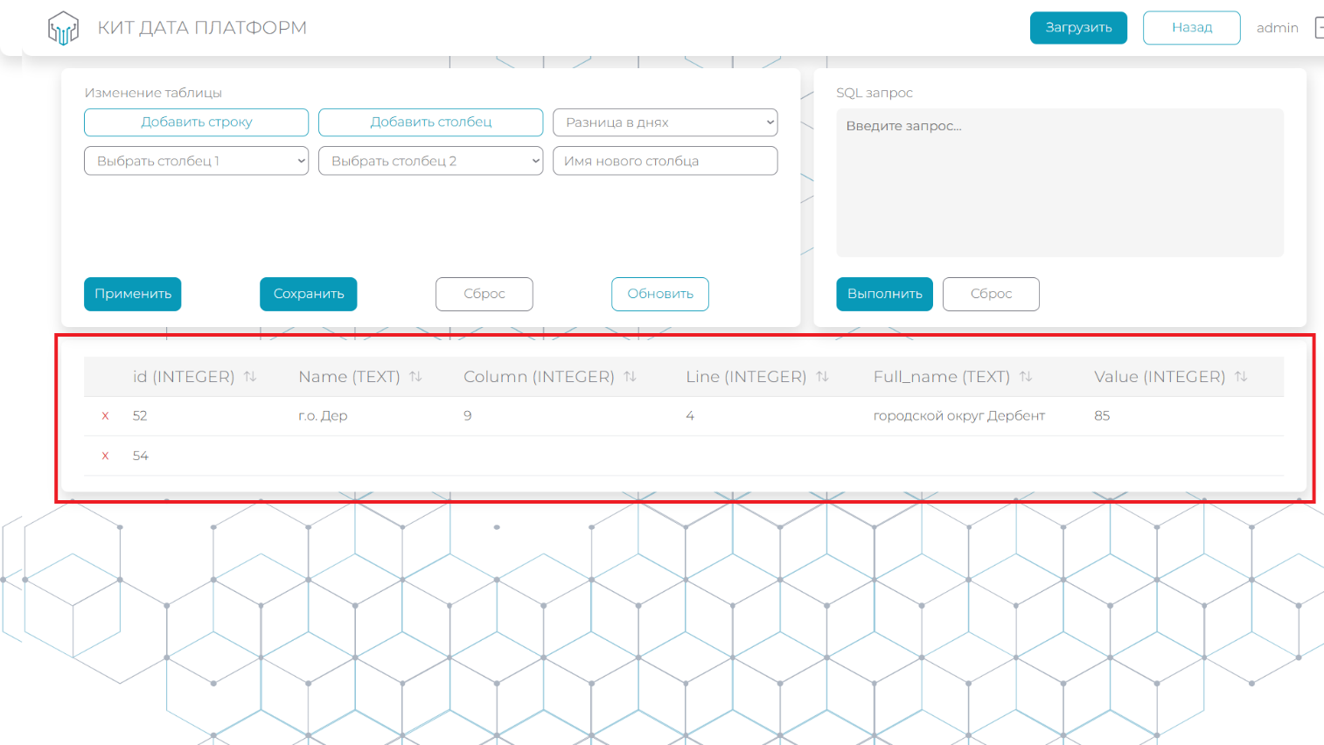
Рисунок 27. Таблица с данными

    - Разграничение доступа к данным.

Модуль управления данными (ETL) имеет отдельную панель администрирования пользователей и позволяет гибко настраивать доступ к таблицам.
Подробный функционал существующих ролей, их отличий и процесса администрирования модуля описан в руководстве администратора системы.

  - Модуль визуализации данных (BI).

Модуль визуализации данных (BI) предназначен для построения информационных панелей (дашбордов), визуализации и просмотра данных пользователями Системы.
Модуль визуализации данных (BI) включает в себя следующие функции:
- работа с датасетами (создание, редактирование, просмотр);
- работа с диаграммами (создание, редактирование, просмотр);
- работа с дашбордами (создание, редактирование, просмотр).
Согласно ролевой модели Системы, представленной в п. 2.1 пользователям доступен следующий функционал модуля визуализации данных (BI):
- роль «Пользователь» (просмотр дашбордов);
- роль «Аналитик» (создание, редактирование, просмотр дашбордов, диаграмм и датасетов);
- роль «Администратор» (создание, редактирование, просмотр дашбордов, диаграмм и датасетов, а также распределение прав доступа к ним, которое осуществляется в модуле авторизации и администрирования системы).
В разделах модуля доступны следующие возможности по настройке отображения данных (рис. 28):
- поиск: осуществляется путем ввода значений (строковых, числовых) в строке поиска. Для запуска операции необходимо нажать на клавиатуре кнопку «Enter»;
- фильтрация записей: фильтрация записей осуществляется путем нажатия на иконку фильтрации «», находящейся справа от строки поиска. При нажатии на иконку фильтрации появляется список полей (столбцов), для которых доступна фильтрация;
- сортировка записей: для проведения сортировки необходимо навести курсор мыши справа от поля (столбца), по которому планируется провести операцию, и нажать на иконку сортировки «». По умолчанию сортировка выключена на всех столбцах. При наведении курсора и однократном нажатии на стрелку происходит сортировка «по возрастанию», при повторном нажатии происходит сортировка «по убыванию», третье нажатие отключает сортировку на выбранном столбце.

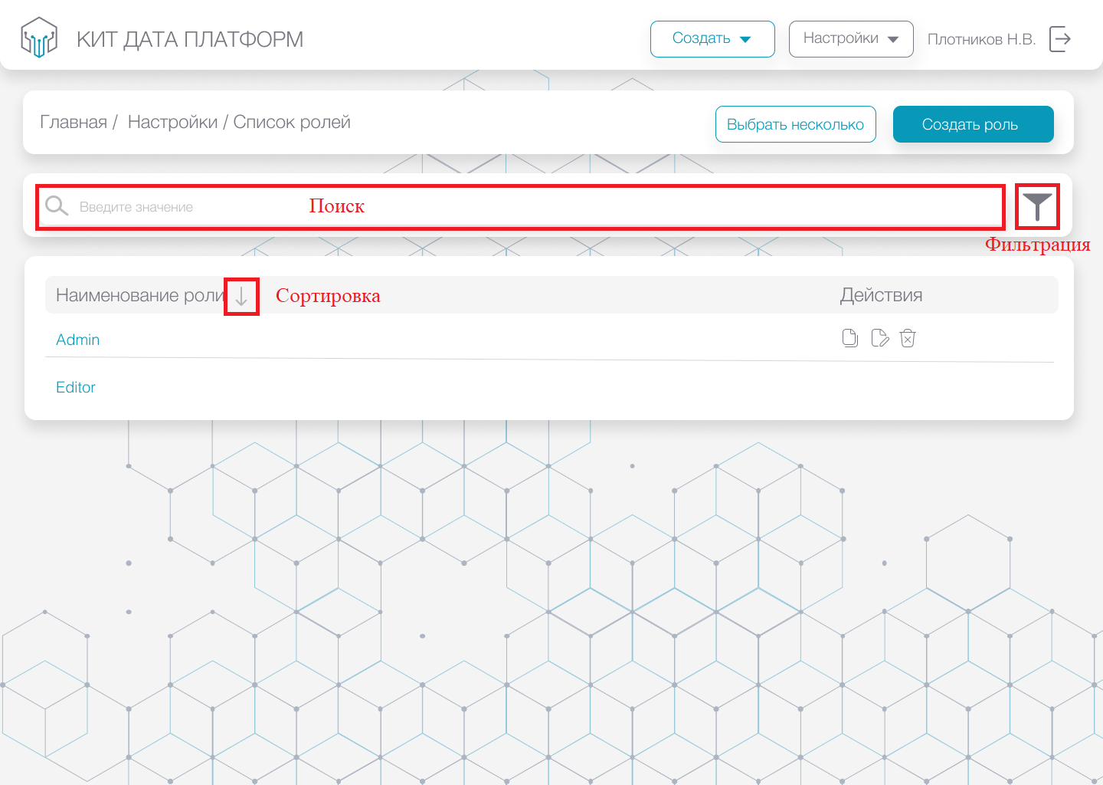
Рисунок 28. Поиск, фильтрация, сортировка

Работа с модулем визуализации данных начинается с главного меню Системы, которое доступно после авторизации (рис. 2).
В главном меню пользователю в зависимости от роли доступны следующие разделы:
- недавнее – отображает последние карточки элементов Системы (дашборды, диаграммы, датасеты), с которыми осуществлял взаимодействие пользователь. Для фильтрации пользователю доступны следующие подразделы: просмотрено, отредактировано, создано (рис. 29);
- дашборды – отображает карточки созданных дашбордов в Системе. Для фильтрации пользователю доступны следующие подразделы: избранное, мои, все. Также в данном подменю в правом углу доступен переход к разделу создания дашборда и к списку всех доступных дашбордов (рис. 30);
- диаграммы – отображает карточки созданных диаграмм в Системе. Для фильтрации пользователю доступны следующие подразделы: избранное, мои, все. Также в данном подменю в правом углу доступен переход к разделу создания диаграммы и к списку всех доступных диаграмм (рис. 31);
- датасеты – отображает карточки созданных датасетов в Системе. Для фильтрации пользователю доступны следующие подразделы: мои, все. Также в данном подменю в правом углу доступен переход к разделу создания датасета и к списку всех доступных датасетов (рис. 32).

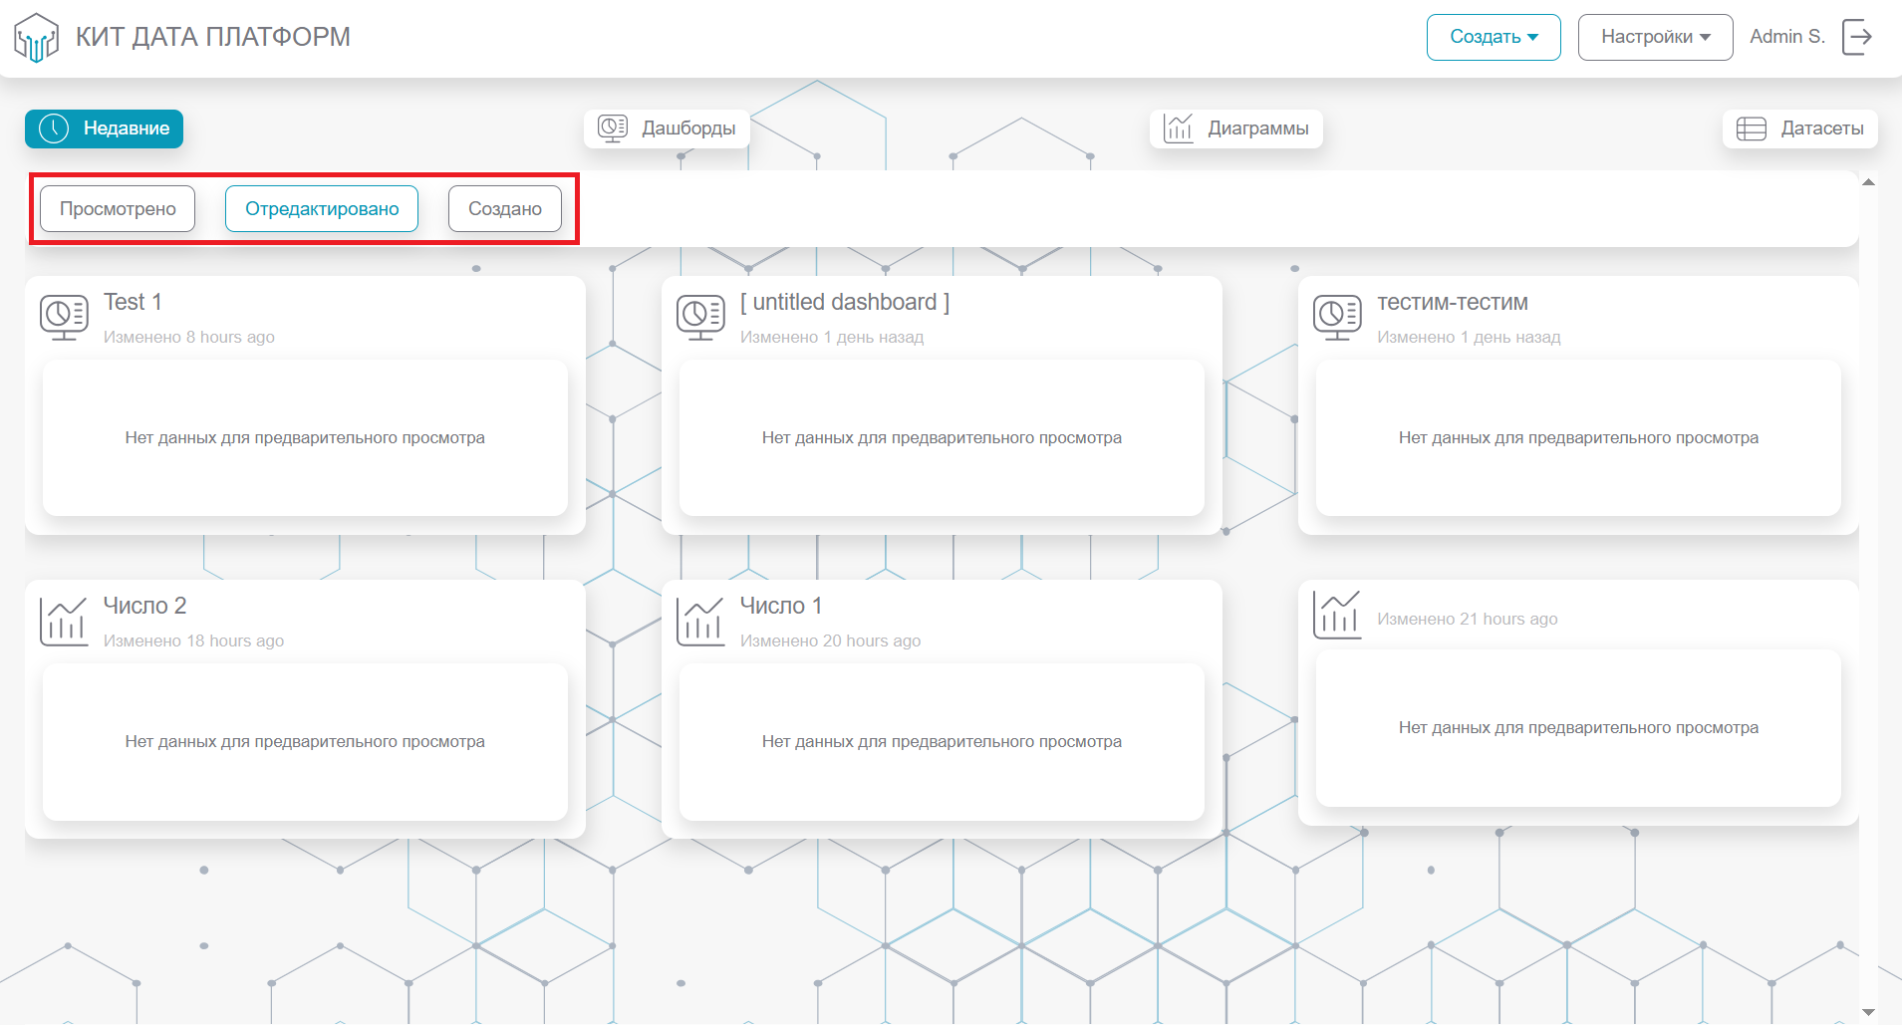
Рисунок 29. Раздел «Недавнее» главного меню

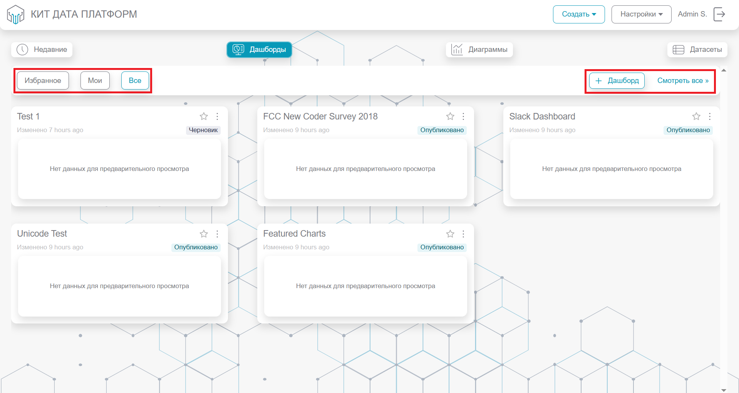
Рисунок 30. Раздел «Дашборды» главного меню

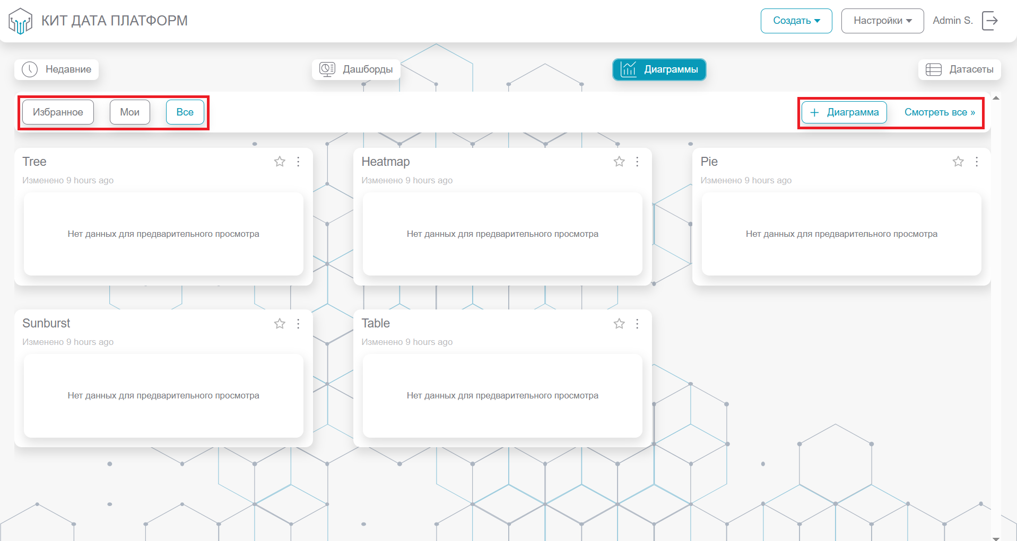
Рисунок 31. Раздел «Диаграммы» главного меню

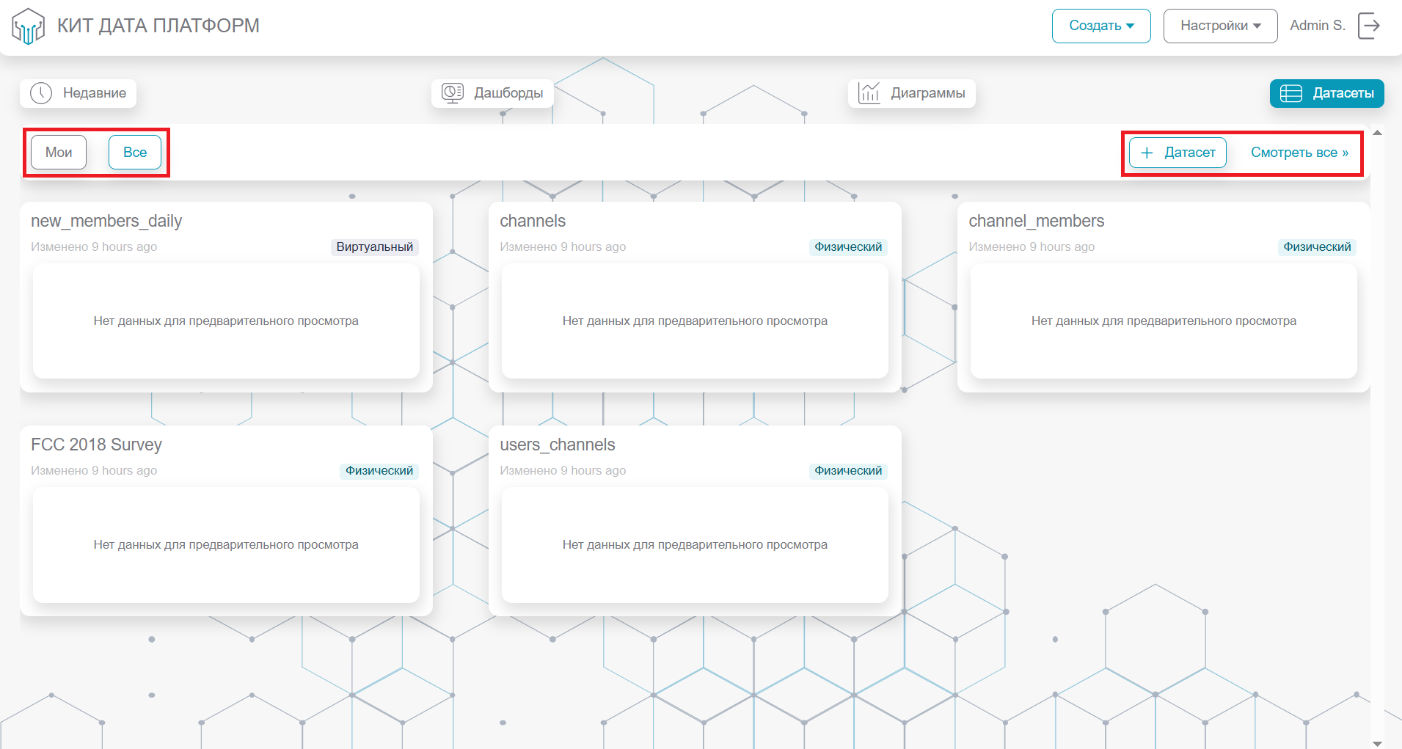
Рисунок 32. Раздел «Датасеты» главного меню

    - Работа с датасетами

Датасеты представляют собой перечень организованных наборов данных, которые предварительно подготовлены в модуле управления данными (ETL) и используются как основа для создания диаграмм и дашбордов для визуализации и анализа данных в Системе.
Для перехода в раздел датасетов в главном меню Системы необходимо выбрать раздел «Датасеты» и в правом углу нажать на кнопку «Смотреть все» (рис. 32).
После перехода в раздел будет выведен «Список датасетов» (рис. 33), в котором доступна основная информация о созданных датасетах в системе.

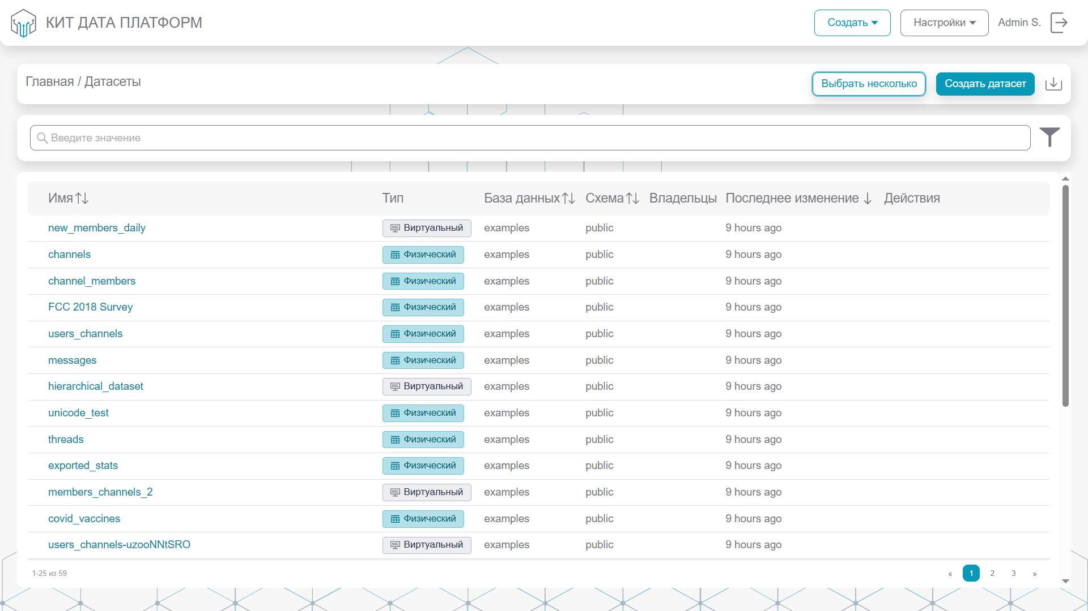
Рисунок 33. Список датасетов

В списке датасетов пользователю доступны следующие действия:
1) создание датасета;
2) удаление датасета.

      - Создание датасета

Создание датасета возможно осуществить несколькими способами:
1) нажать на кнопку «Создать» в верхней строке системы (рис. 34).
2) нажать на кнопку «+ Датасет» в разделе датасетов в главном меню системы (рис. 32).
3) нажать в правом углу кнопку «Создать датасет» в разделе списка датасетов (рис. 34).

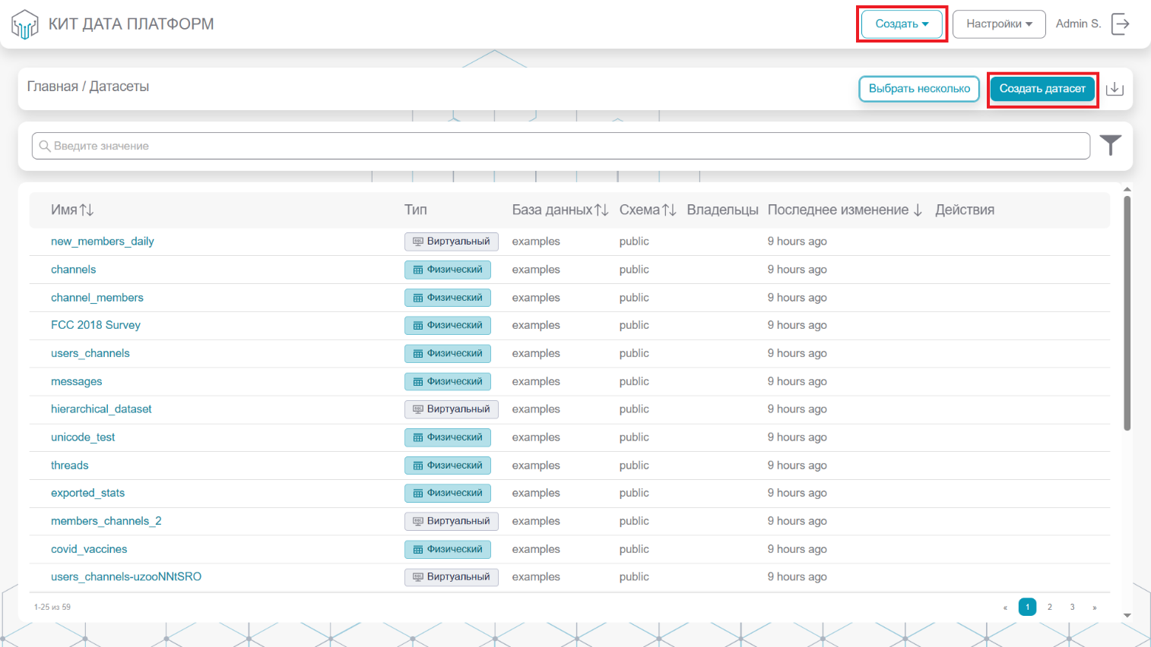
Рисунок 34. Создание датасета

Далее в открывшемся окне необходимо выбрать название таблицы БД, на основе которой планируется создать датасет (рис. 35):
После выбора таблицы необходимо нажать кнопку «Создать датасет и диаграмму», для создания датасета и диаграммы на его основе, либо нажать кнопку «Отменить» для отмены всех выполненных действий.

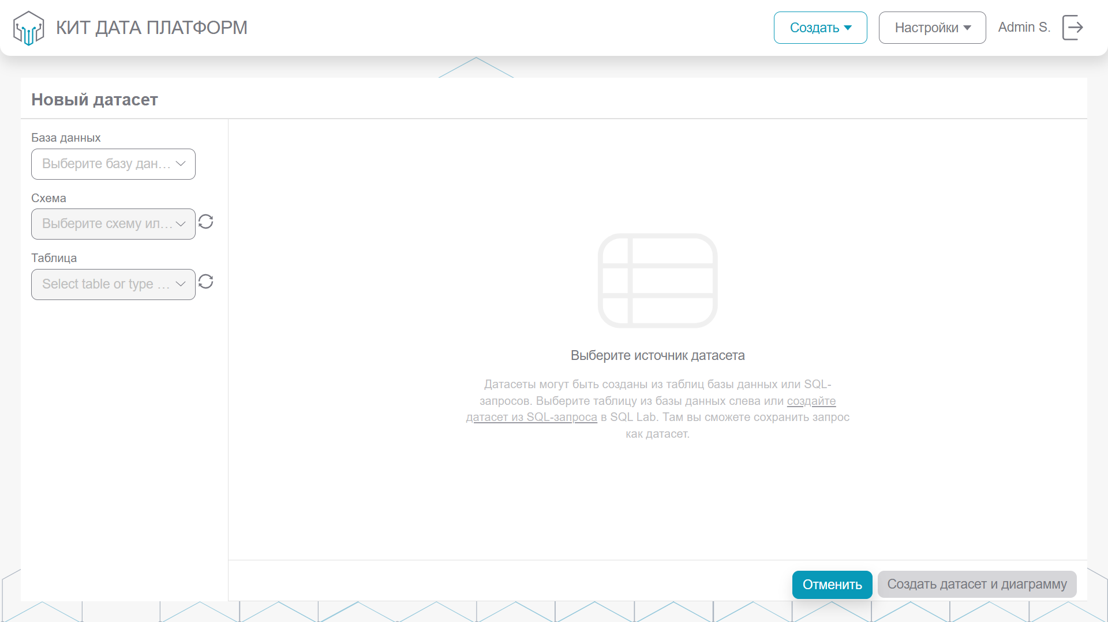
Рисунок 35. Окно создания датасета

      - Удаление датасета

Для удаления датасета в списке датасетов в строке датасета в колонке «Действия» необходимо нажать на иконку удаления, после чего откроется окно удаления датасета (рис. 36).
Во всплывающем окне необходимо нажать кнопку «Удалить». При этом при удалении необходимо учитывать, диаграммы и дашборды, на основе которых построен датасет, так как при его удалении они будут повреждены. Для отмены операции необходимо нажать «Х» в правом верхнем углу всплывающего окна.

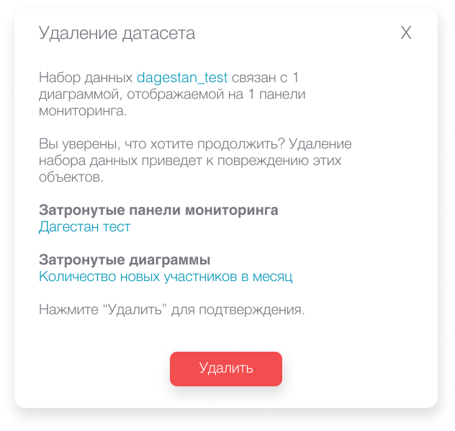
Рисунок 36. Окно удаления датасета

    - Работа с диаграммами

Для перехода в раздел диаграмм в главном меню Системы необходимо выбрать раздел «Диаграммы» и в правом углу нажать на кнопку «Смотреть все» (рис. 31).
После перехода в раздел будет выведен «Список диаграмм» (рис. 37), в котором доступна основная информация о созданных диаграммах в системе. Список диаграмм возможно отобразить также в виде карточек (рис. 38). Переключение между режимами отображения диаграмм осуществляется путем нажатия иконок «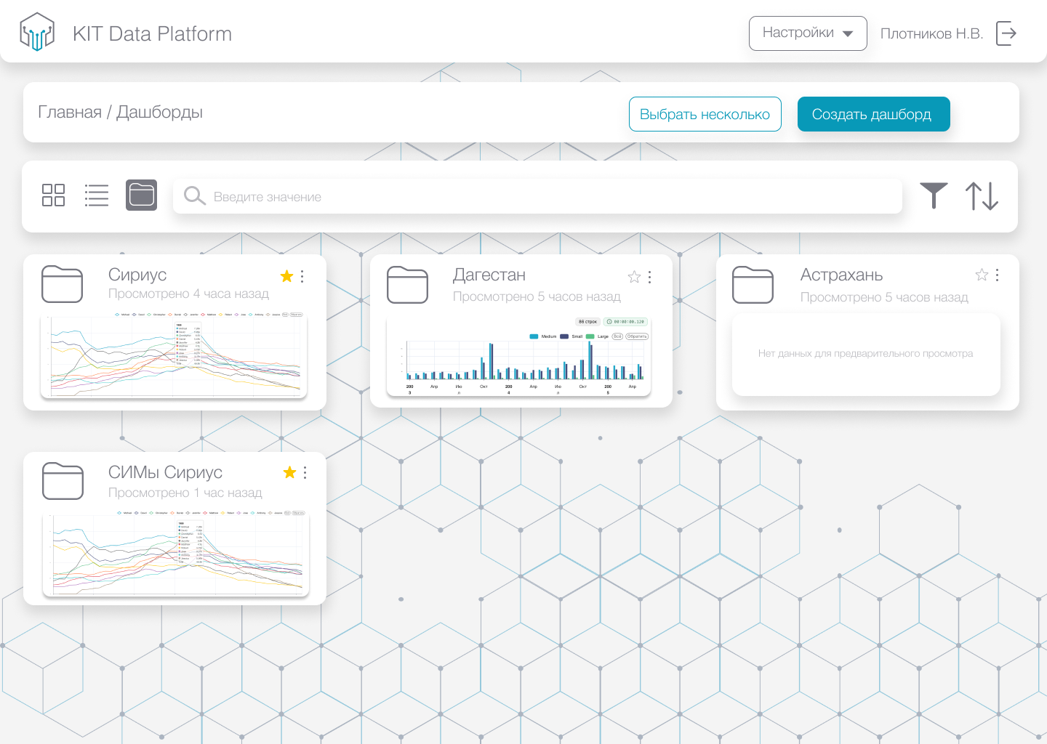» слева от строки поиска. Раздел диаграмм по умолчанию отображается в режиме списка.

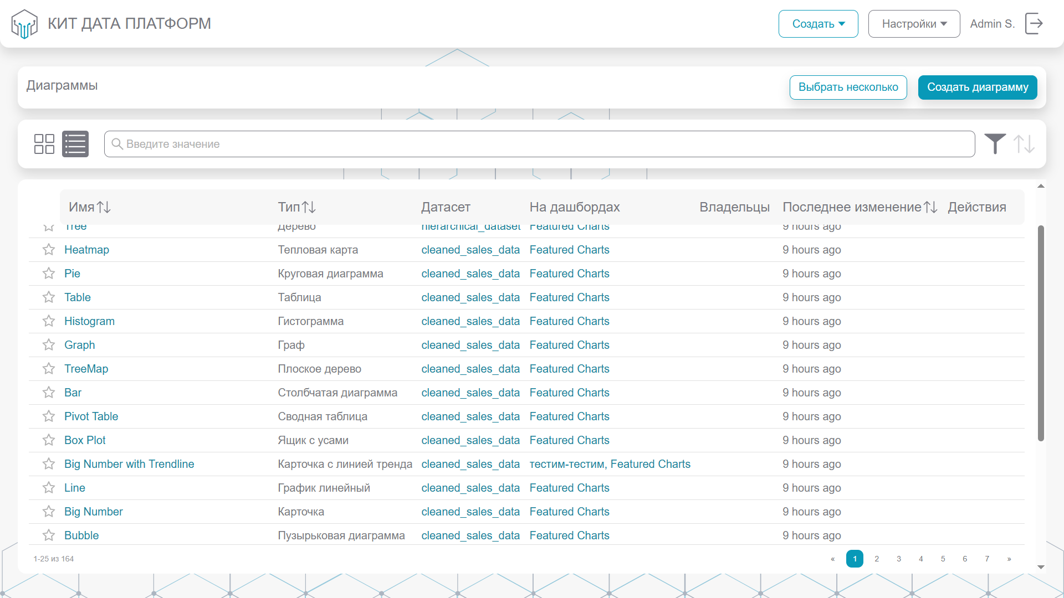
Рисунок 37. Список диаграмм (вид таблицы)

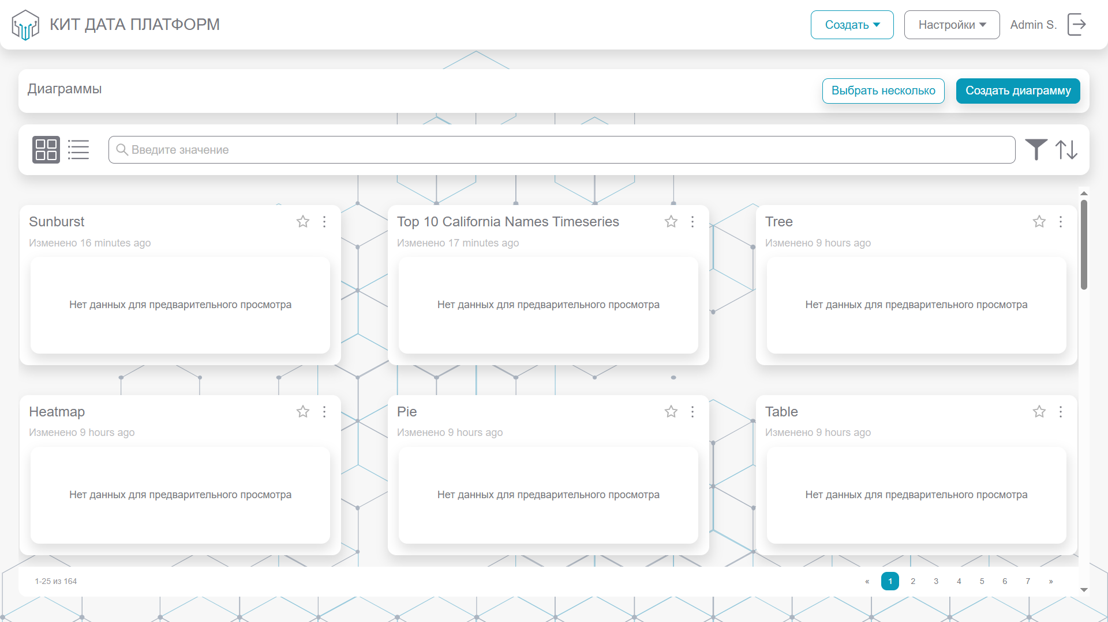
Рисунок 38. Список диаграмм (вид карточек)

В разделе диаграмм пользователю доступны следующие действия:
1) создание диаграммы;
2) редактирование диаграммы;
3) экспорт диаграммы;
3) удаление диаграммы.

      - Создание диаграммы

Создание диаграммы возможно осуществить несколькими способами:
- нажать на кнопку «Создать» в верхней строке системы (рис. 39);
- нажать на кнопку «+ Диаграмма» в разделе диаграмм в главном меню системы (рис. 31);
- Нажать в правом углу кнопку «Создать диаграмму» в разделе списка диаграмм (рис. 39).

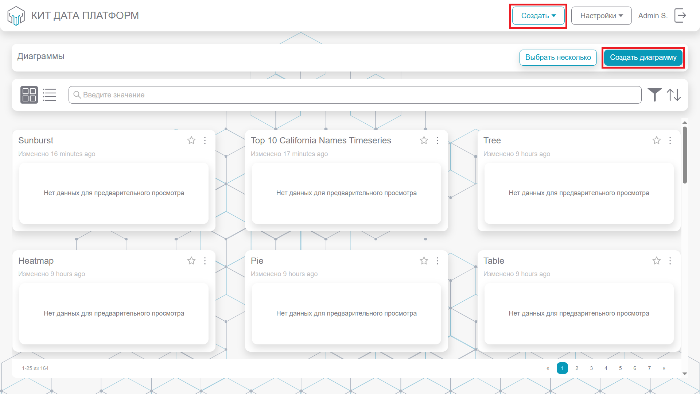
Рисунок 39. Создание диаграммы

Далее в открывшемся окне необходимо (рис. 40):
- выбрать датасет, на основе которого планируется создать диаграмму;
- выбрать тип диаграммы;
- нажать кнопку «Создать диаграмму» в нижнем правом углу.

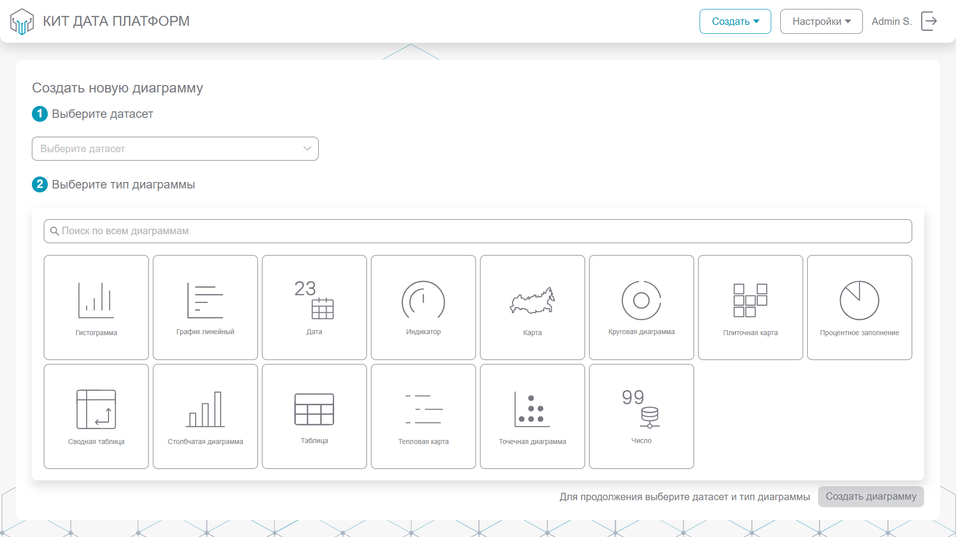
Рисунок 40. Окно создания диаграммы

После правоведения всех вышеописанных операций отроется окно создания и редактирования диаграммы (рис. 41), которое содержит следующие функциональные блоки:
1) окно для задания наименования диаграммы;
2) окно кастомизации диаграммы – список свойств кастомизации зависит от типа выбранной диаграммы и подробно описан далее в п. 4.2.1.2;
3) окно предварительного просмотра диаграммы – отображает текущее состояние диаграммы в зависимости от выбранных настроек кастомизации;
4) окно просмотра таблицы (датасета), выбранного для создания диаграммы.
После проведения всех действий в окне создания и редактирования диаграммы необходимо нажать кнопку «Создать диаграмму» для создания диаграммы, «Сохранить» для сохранения результата проведенной работы или нажать кнопку «Отменить» для отмены всех выполненных действий.

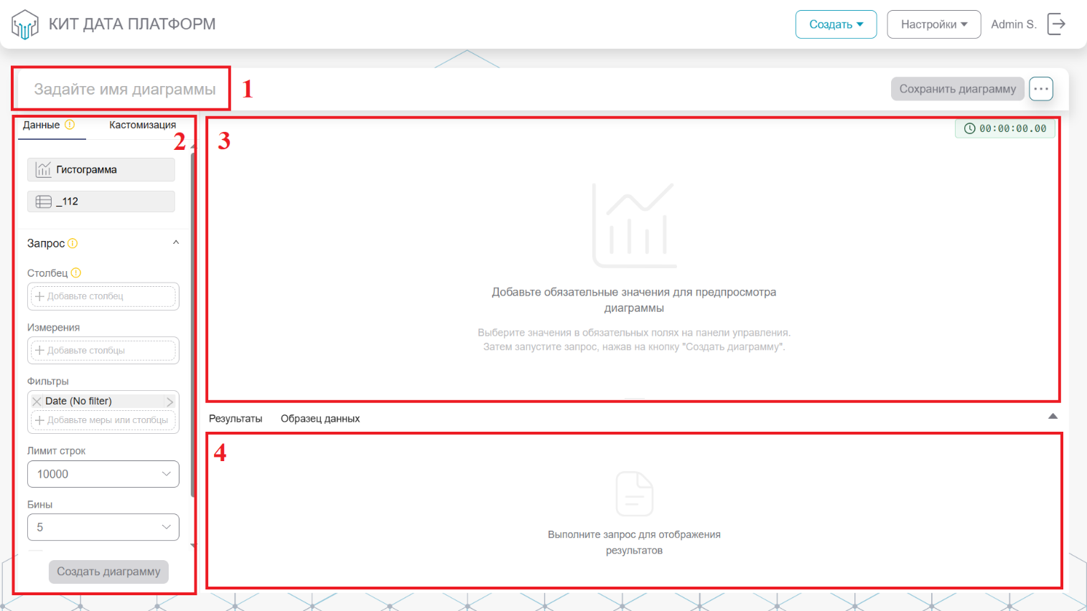
Рисунок 41. Окно создания и редактирования диаграммы

      - Редактирование диаграммы

Для редактирования диаграммы необходимо перейти в окно создания и редактирования диаграммы (рис. 41).
Переход в окно создания и редактирования диаграммы можно осуществить несколькими способами:
- в списке диаграмм (вид карточек) в карточке выбранной диаграммы нажать на саму карточку либо нажать на три точки в правом верхнем углу выбранной карточки диаграммы и в выпадающем меню выбрать «Редактировать», после чего откроется окно редактирования диаграммы;
- в списке диаграмм (вид таблицы) в строке выбранной диаграммы в колонке «Действия» необходимо нажать на иконку редактирования, после чего откроется окно редактирования диаграммы.
Совокупность операций по редактированию диаграммы зависит от выбранной диаграммы и ограничивается набором доступных к изменению свойств.
В системе доступны следующие виды диаграмм:
- гистограмма;
- график;
- индикаторная диаграмма;
- круговая диаграмма;
- сводная таблица;
- столбчатая диаграмма;
- таблица;
- точечная диаграмма;
- карта;
- процентное заполнение;
- плиточная карта;
- тепловая карта.

        - Диаграмма «Гистограмма»

Для построения диаграммы типа «Гистограмма» в окне создания диаграммы необходимо выбрать датасет и нажать на иконку «Гистограмма», после чего откроется окно создания и редактирования диаграммы.
Основные настройки виджета:
- поле «Заголовок» – отвечает за отображение введённого заголовка на виджете и указанного размера шрифта;
- раздел «Данные» – отвечает за то какие данные будут отображаться на диаграмме, содержит разделы:
- столбец – отвечает за атрибут, которые отображается на Оси Х, перенос атрибута происходит в режиме «drag–and–drop». Доступен перенос только одного атрибута;
- измерение – отвечает за отображение данных по столбцам, по Оси Y. Доступен выбор нескольких атрибутов;
- фильтры – отвечает за фильтрацию данных по выбранному атрибуту;
- лимит строк – отвечает за ограничение выводимых данных.
- раздел «Кастомизация» – отвечает за то, как визуально данные будут отображаться, содержит разделы:
- название диаграммы – содержит настройки названия осей Х и Y (скрыть/показать название оси, поля для ввода название оси, выбор выравнивания, толщины начертания, цвета текста и рамки, размер шрифта и внутренние отступы);
- свойства диаграммы – включает выбор цветовой схемы, возможности скрытие линий осей и скрытия координатных линий);
- стиль легенды – включает выбор отображать или нет легенду, ориентацию легенды на виджете, выбор выравнивания, толщины начертания, цвета текста и рамки, размер шрифта и внутренние отступы
- стиль элементов диаграммы – отвечает за показ или скрытие значений на диаграмме, выбор выравнивания, толщины начертания, цвета текста и рамки, размер шрифта и внутренние отступы, градус поворота значений;
- стиль всплывающей подсказки – отвечает за показ или скрытие всплывающей подсказки (так же можно включить/отключить перекрестие) на диаграмме, выбор выравнивания, толщины начертания, цвета текста и рамки, размер шрифта и внутренние отступы, тип рамки и ее цвет, включение/отключение цветового индикатора.

        - Диаграмма «Столбчатая диаграмма»

Для построения диаграммы типа «Столбчатая диаграмма» в окне создания диаграммы необходимо выбрать датасет и нажать на иконку «Столбчатая диаграмма», после чего откроется окно создания и редактирования диаграммы.
Основные настройки виджета:
- поле «Заголовок» – отвечает за отображение введённого заголовка на виджете и указанного размера шрифта;
- раздел «Данные» – отвечает за то какие данные будут отображаться на диаграмме, содержит разделы:
- ось Х – отвечает за атрибут, которые отображается на Оси Х, перенос атрибута происходит в режиме «drag–and–drop». Доступен перенос только одного атрибута;
- сортировка оси Х – выбор по какому атрибуту сортировать;
- меры– отвечает за отображение данных по столбцам, по Оси Y. Доступен выбор нескольких атрибутов (имя меры можно скрыть нажатием на чекбокс);
- измерения – набор данных для детализации диаграммы;
- расчет долей – вычисление доли ряда или строки в общей сумме;
- фильтры – отвечает за фильтрацию данных по выбранному атрибуту;
- лимит количества рядов – ограничивает количество отображаемых рядов;
- лимит строк – отвечает за ограничение выводимых данных.
- аннотации и слои – позволяет добавить слой аннотации к диаграмме.
- раздел «Кастомизация» – отвечает за то, как визуально данные будут отображаться, содержит разделы:
- ориентация диаграммы – можно выбрать вертикальное или горизонтальное расположение столбцов диаграммы;
- название диаграммы – содержит настройки названия осей Х и Y (скрыть/показать название оси, поля для ввода название оси, выбор выравнивания, толщины начертания, цвета текста и рамки, размер шрифта и внутренние отступы);
- свойства диаграммы – включает выбор цветовой схемы, возможности скрытие линий осей и скрытия координатных линий);
- стиль легенды – включает выбор отображать или нет легенду, ориентацию легенды на виджете, выбор выравнивания, толщины начертания, цвета текста и рамки, размер шрифта и внутренние отступы;
- стиль элементов диаграммы – отвечает за показ или скрытие значений на диаграмме, выбор выравнивания, толщины начертания, цвета текста и рамки, размер шрифта и внутренние отступы, градус поворота значений;
- стиль всплывающей подсказки – отвечает за показ или скрытие всплывающей подсказки (так же можно включить/отключить перекрестие) на диаграмме, выбор выравнивания, толщины начертания, цвета текста и рамки, размер шрифта и внутренние отступы, тип рамки и ее цвет, включение/отключение цветового индикатора.

        - Диаграмма «График линейный»

Для построения диаграммы типа «График линейный» в окне создания диаграммы необходимо выбрать датасет и нажать на иконку «График линейный», после чего откроется окно создания и редактирования диаграммы.
Основные настройки виджета:
- поле «Заголовок» – отвечает за отображение введённого заголовка на виджете и указанного размера шрифта;
- раздел «Данные» – отвечает за то какие данные будут отображаться на диаграмме, содержит разделы:
- ось Х – отвечает за атрибут, которые отображается на Оси Х, перенос атрибута происходит в режиме «drag–and–drop». Доступен перенос только одного атрибута;
- сортировка оси Х – выбор по какому атрибуту сортировать;
- меры – отвечает за отображение данных по столбцам, по Оси Y. Доступен выбор нескольких атрибутов (имя меры можно скрыть нажатием на чекбокс);
- измерения – набор данных для детализации диаграммы;
- расчет долей – вычисление доли ряда или строки в общей сумме;
- фильтры – отвечает за фильтрацию данных по выбранному атрибуту;
- лимит количества рядов – ограничивает количество отображаемых рядов;
- лимит строк – отвечает за ограничение выводимых данных;
- аннотации и слои – позволяет добавить слой аннотации к диаграмме.
- раздел «Кастомизация» – отвечает за то, как визуально данные будут отображаться, содержит разделы:
- название диаграммы – содержит настройки названия осей Х и Y (скрыть/показать название оси, поля для ввода название оси, выбор выравнивания, толщины начертания, цвета текста и рамки, размер шрифта и внутренние отступы);
- свойства диаграммы – включает выбор цветовой схемы, возможности скрытие линий осей и скрытия координатных линий);
- стиль легенды – включает выбор отображать или нет легенду, ориентацию легенды на виджете, выбор выравнивания, толщины начертания, цвета текста и рамки, размер шрифта и внутренние отступы;
- стиль элементов диаграммы – отвечает за показ или скрытие значений на диаграмме, выбор выравнивания, толщины начертания, цвета текста и рамки, размер шрифта и внутренние отступы, градус поворота значений;
- стиль всплывающей подсказки – отвечает за показ или скрытие всплывающей подсказки (так же можно включить/отключить перекрестие) на диаграмме, выбор выравнивания, толщины начертания, цвета текста и рамки, размер шрифта и внутренние отступы, тип рамки и ее цвет, включение/отключение цветового индикатора.

        - Диаграмма «Индикатор»

Для построения диаграммы типа «Индикатор» в окне создания диаграммы необходимо выбрать датасет и нажать на иконку «Индикатор», после чего откроется окно создания и редактирования диаграммы.
Основные настройки виджета:
- поле «Заголовок» – отвечает за отображение введённого заголовка на виджете и указанного размера шрифта;
- раздел «Данные» – отвечает за то какие данные будут отображаться на диаграмме, содержит разделы:
- измерения – отвечает за атрибуты, которые отображаются на диаграмме, перенос атрибута происходит в режиме «drag–and–drop»;
- мера – отвечает за количество отображаемых данных на диаграмме. Может быть добавлен только один атрибут;
- фильтры – отвечает за фильтрацию данных по выбранному атрибуту;
- лимит строк – отвечает за ограничение выводимых данных.
- раздел «Кастомизация» – отвечает за то, как визуально данные будут отображаться, содержит разделы:
- шаблоны настроек диаграммы – можно выбрать заливку виджета между базовой и градиентной;
- свойства диаграммы – включает выбор цветовой схемы, возможность включить и отключить отображение минимального и максимального значения индикатора, установка начального и конечного угла оси, размер шрифта, выбор интервалов, ширины оси и количества делений.

        - Диаграмма «Круговая диаграмма»

Для построения диаграммы типа «Круговая диаграмма» в окне создания диаграммы необходимо выбрать датасет и нажать на иконку «Круговая диаграмма», после чего откроется окно создания и редактирования диаграммы.
Основные настройки виджета:
- поле «Заголовок» – отвечает за отображение введённого заголовка на виджете и указанного размера шрифта;
- раздел «Данные» – отвечает за то какие данные будут отображаться на диаграмме, содержит разделы:
- измерения – отвечает за атрибуты, которые отображаются на диаграмме, перенос атрибута происходит в режиме «drag–and–drop». Доступен перенос нескольких атрибутов;
- мера – отвечает за отображение данных в частях диаграммы;
- фильтры – отвечает за фильтрацию данных по выбранному атрибуту;
- лимит строк – отвечает за ограничение выводимых данных.
- раздел «Кастомизация» – отвечает за то, как визуально данные будут отображаться, содержит разделы:
- свойства диаграммы – включает выбор цветовой схемы, выбор варианта визуализации диаграммы, настройка ориентации легенды и радиуса диаграммы.

        - Диаграмма «Точечная диаграмма»

Для построения диаграммы типа «Точечная диаграмма» в окне создания диаграммы необходимо выбрать датасет и нажать на иконку «Точечная диаграмма», после чего откроется окно создания и редактирования диаграммы.
Основные настройки виджета:
- поле «Заголовок» – отвечает за отображение введённого заголовка на виджете и указанного размера шрифта;
- раздел «Данные» – отвечает за то какие данные будут отображаться на диаграмме, содержит разделы:
- ось Х – отвечает за атрибут, которые отображается на Оси Х, перенос атрибута происходит в режиме «drag–and–drop». Доступен перенос только одного атрибута;
- сортировка оси Х – выбор по какому атрибуту сортировать;
- меры – отвечает за отображение данных по столбцам, по Оси Y. Доступен выбор нескольких атрибутов (имя меры можно скрыть нажатием на чекбокс);
- измерения – набор данных для детализации диаграммы;
- расчет долей – вычисление доли ряда или строки в общей сумме;
- фильтры – отвечает за фильтрацию данных по выбранному атрибуту;
- лимит количества рядов – ограничивает количество отображаемых рядов;
- лимит строк– отвечает за ограничение выводимых данных;
- аннотации и слои – позволяет добавить слой аннотации к диаграмме.
- раздел «Кастомизация» – отвечает за то, как визуально данные будут отображаться, содержит разделы:
- название диаграммы – содержит настройки названия осей Х и Y (скрыть/показать название оси, поля для ввода название оси, выбор выравнивания, толщины начертания, цвета текста и рамки, размер шрифта и внутренние отступы);
- свойства диаграммы – включает выбор цветовой схемы, возможности скрытие линий осей и скрытия координатных линий);
- стиль легенды – включает выбор отображать или нет легенду, ориентацию легенды на виджете, выбор выравнивания, толщины начертания, цвета текста и рамки, размер шрифта и внутренние отступы;
- стиль элементов диаграммы – отвечает за показ или скрытие значений на диаграмме, выбор выравнивания, толщины начертания, цвета текста и рамки, размер шрифта и внутренние отступы, градус поворота значений;
- стиль всплывающей подсказки – отвечает за показ или скрытие всплывающей подсказки (так же можно включить/отключить перекрестие) на диаграмме, выбор выравнивания, толщины начертания, цвета текста и рамки, размер шрифта и внутренние отступы, тип рамки и ее цвет, включение/отключение цветового индикатора.

        - Диаграмма «Таблица»

Для построения диаграммы типа «Таблица» в окне создания диаграммы необходимо выбрать датасет и нажать на иконку «Таблица», после чего откроется окно создания и редактирования диаграммы.
Основные настройки диаграммы:
- поле «Заголовок» – отвечает за отображение введённого заголовка на виджете и указанного размера шрифта;
- раздел «Данные» – отвечает за то какие данные будут отображаться на диаграмме, содержит разделы:
- измерения – отвечает за атрибут, который отображается в столбцах, перенос атрибута происходит в режиме «drag–and–drop»;
- меры – отвечает за отображение данных по столбцам, по Оси Y. Доступен выбор нескольких атрибутов (имя меры можно скрыть нажатием на чекбокс);
- процентные меры;
- фильтры – отвечает за фильтрацию данных по выбранному атрибуту;
- лимит строк – отвечает за ограничение выводимых данных;
- сравнение по времени – сравнение результатов с другими периодами.
- раздел «Кастомизация» – отвечает за то, как визуально данные будут отображаться, содержит разделы:
- опции – можно выбрать формат времени, отображаемого в столбцах, количество строчек на странице, включение строки поиска, разрешение на изменение ориентации столбцов, также есть настройки данных по каждому столбцу, где можно настроить ширину столбца, выравнивание текста в нем, выравнивание, раскраску, добавление суффиксов или префиксов;
- форматирование– позволяет добавить условие окрашивания ячейки, включает возможность наложить гистограмму на ячейку.

        - Диаграмма «Сводная таблица»

Для построения диаграммы типа «Сводная таблица» в окне создания диаграммы необходимо выбрать датасет и нажать на иконку «Сводная таблица», после чего откроется окно создания и редактирования диаграммы.
Основные настройки диаграммы:
- поле «Заголовок» – отвечает за отображение введённого заголовка на виджете и указанного размера шрифта;
- раздел «Данные» – отвечает за то какие данные будут отображаться на диаграмме, содержит разделы:
- столбцы;
- строки;
- меры – отвечает за отображение данных по столбцам, по Оси Y. Доступен выбор нескольких атрибутов (имя меры можно скрыть нажатием на чекбокс);
- фильтры – отвечает за фильтрацию данных по выбранному атрибуту;
- лимит количества рядов – ограничивает количество отображаемых рядов;
- лимит ячеек – ограничивает количество извлекаемых ячеек;
- функция агрегирования – агрегатная функция, применяемая для вычисления суммарных значений.
- раздел «Кастомизация» – отвечает за то, как визуально данные будут отображаться, содержит разделы:
- опции – можно выбрать формат времени, отображаемого в столбцах, количество строчек на странице, включение строки поиска, разрешение на изменение ориентации столбцов, также есть настройки данных по каждому столбцу, где можно настроить ширину столбца, выравнивание текста в нем, выравнивание, раскраску, добавление суффиксов или префиксов;
- форматирование – позволяет добавить условие окрашивания ячейки, включает возможность наложить гистограмму на ячейку.

        - Диаграмма «Карта»

Для построения диаграммы типа «Карта» в окне создания диаграммы необходимо выбрать датасет и нажать на иконку «Карта», после чего откроется окно создания и редактирования диаграммы.
Основные настройки виджета:
- поле «Заголовок» – отвечает за отображение введённого заголовка на виджете и указанного размера шрифта;
- раздел «Данные» – отвечает за то какие данные будут отображаться на диаграмме, содержит разделы:
- страна – выбрать из списка интересующую страну;
- коды ISO 3166–2 – выбрать атрибут, содержащий Коды ISO 3166–2;
- мера – набор данных для детализации карты;
- фильтры– отвечает за фильтрацию данных по выбранному атрибуту;
- выбор линейной цветовой схемы;
- свойства диаграммы.

        - Диаграмма «Процентное заполнение»

Для построения диаграммы типа «Процентное заполнение» в окне создания диаграммы необходимо выбрать датасет и нажать на иконку «Процентное заполнение», после чего откроется окно создания и редактирования диаграммы.
Основные настройки диаграммы:
- поле «Заголовок» – отвечает за отображение введённого заголовка на виджете и указанного размера шрифта;
- раздел «Данные» – отвечает за то какие данные будут отображаться на диаграмме, содержит разделы:
- мера – отвечает за атрибут, которые отображается в столбцах, перенос атрибута происходит в режиме «drag–and–drop»;
- минимум – отвечает за отображение минимального значения на шкале диаграммы;
- максимум – отвечает за отображение максимального значения на шкале диаграммы;
- фильтры – отвечает за фильтрацию данных по выбранному атрибуту;
- лимит строк – отвечает за ограничение выводимых данных.
- раздел «Кастомизация» – отвечает за то, как визуально данные будут отображаться, содержит разделы:
- свойства диаграммы – можно выбрать цветовую схему и в отдельном поле определить порядок цветов, также есть ползунок размера шрифта.

        - Диаграмма «Плиточная карта»

Для построения диаграммы типа «Плиточная карта» в окне создания диаграммы необходимо выбрать датасет и нажать на иконку «Плиточная карта», после чего откроется окно создания и редактирования диаграммы.
Основные настройки диаграммы:
- поле «Заголовок» – отвечает за отображение введённого заголовка на виджете и указанного размера шрифта;
- раздел «Запрос» – отвечает за то какие данные будут отображаться на диаграмме, содержит разделы:
- измерения – отвечает за атрибут, которые отображается в плитках, формирующих карту, перенос атрибута происходит в режиме «drag–and–drop»;
- меры – отвечает за отображение данных внутри плиток карты;
- фильтры – отвечает за фильтрацию данных по выбранному атрибуту;
- лимит строк – отвечает за ограничение выводимых данных.
- раздел «Кастомизация» – отвечает за то, как визуально данные будут отображаться, содержит разделы:
- свойства диаграммы – можно выбрать цветовую схему и в отдельном поле определить порядок цветов, чекбокс, включающий масштабирование, также название шкалы, границы ее интервала, цвета интервала;
- стиль элементов диаграммы – можно выбрать включить или отключить отображение значений, чекбокс курсива текста, цвет текста, цвет рамки и цвет тени показателя, можно выбрать размер отступа и размер текста, толщину начертания, тип контура рамки, ширину рамки, внутренний отступ и радиус размытия тени;
- стиль всплывающей подсказки – позволяет показать или скрыть подсказку, чекбокс включения перекрестья, выбрать варианты курсора и триггер, содержит чекбоксы включения расширенной подсказки, показывать итог, показывать долю, включение сортировки по мере, содержит варианты выбора формата времени, содержит выбор цвета окна и текста в нем, ширину окна, значение внутреннего отступа, варианты переноса текста, цвет рамки и его тени, значения радиуса размытия тени и насыщенность тени, чекбоксы включения курсива текста и скрытия цветового индикатора, варианты выбора начертания , выбор размера текста и межстрочного интервала.

        - Диаграмма «Тепловая карта»

Для построения диаграммы типа «Тепловая карта» в окне создания диаграммы необходимо выбрать датасет и нажать на иконку «Сводная таблица», после чего откроется окно создания и редактирования диаграммы.
Основные настройки диаграммы:
- поле «Заголовок» – отвечает за отображение введённого заголовка на виджете и указанного размера шрифта;
- раздел «Данные» – отвечает за то какие данные будут отображаться на диаграмме, содержит разделы:
- ось Х – отвечает за атрибут, которые отображается на Оси Х, перенос атрибута происходит в режиме «drag–and–drop». Доступен перенос только одного атрибута;
- мера – отвечает за отображение данных в частях диаграммы;
- фильтры – отвечает за фильтрацию данных по выбранному атрибуту;
- лимит строк – отвечает за ограничение выводимых данных;
- сортировка оси Х – отвечает за сортировку данных по оси (доступен выбор по возрастанию и убыванию с выбором по оси или мере);
- сортировка оси У – отвечает за сортировку данных по оси (доступен выбор по возрастанию и убыванию с выбором по оси или мере).
- раздел «Кастомизация» – отвечает за то, как визуально данные будут отображаться, содержит разделы:
- свойства диаграммы – можно выбрать тип легенды (дискретный или непрерывный), можно выбрать цветовую схему и в отдельном поле определить порядок цветов, цвет и толщину границ, количество между делениями по оси Х и У, выбрать левый и нижний отступы, можно ограничить максимум и минимум для значений, форматы значения, даты/времени, валюты, чекбоксы отображения легенды, доли, включить нормальное распределение на основе ранга;
- стиль элементов диаграммы – для осей Х и У включить или отключить отображение значений, чекбокс курсива текста, цвет текста, цвет рамки и цвет тени показателя, можно выбрать размер отступа и размер текста, толщину начертания, тип контура рамки, ширину рамки, внутренний отступ и радиус размытия тени;
- стиль всплывающей подсказки – позволяет показать или скрыть подсказку, чекбокс включения перекрестья, выбрать варианты курсора и триггер, содержит чекбоксы включения расширенной подсказки, показывать итог, показывать долю, включение сортировки по мере, содержит варианты выбора формата времени, содержит выбор цвета окна и текста в нем, ширину окна, значение внутреннего отступа, варианты переноса текста, цвет рамки и его тени, значения радиуса размытия тени и насыщенность тени, чекбоксы включения курсива текста и скрытия цветового индикатора, варианты выбора начертания , выбор размера текста и межстрочного интервала .

      - Экспорт диаграммы

Экспорт диаграммы осуществляется в окне редактирования диаграммы.
Для осуществления операции экспорта необходимо в окне редактирования диаграммы нажать на три точки в правом верхнем углу окна и в выпадающем меню выбрать пункт «Сохранить», затем «Экспорт» и нужный формат (рис. 42).
В Системе доступны следующие форматы для Экспорта диаграммы:
- CSV;
- JSON;
- «Сохранить как изображение» (формат PNG);
- XLS.

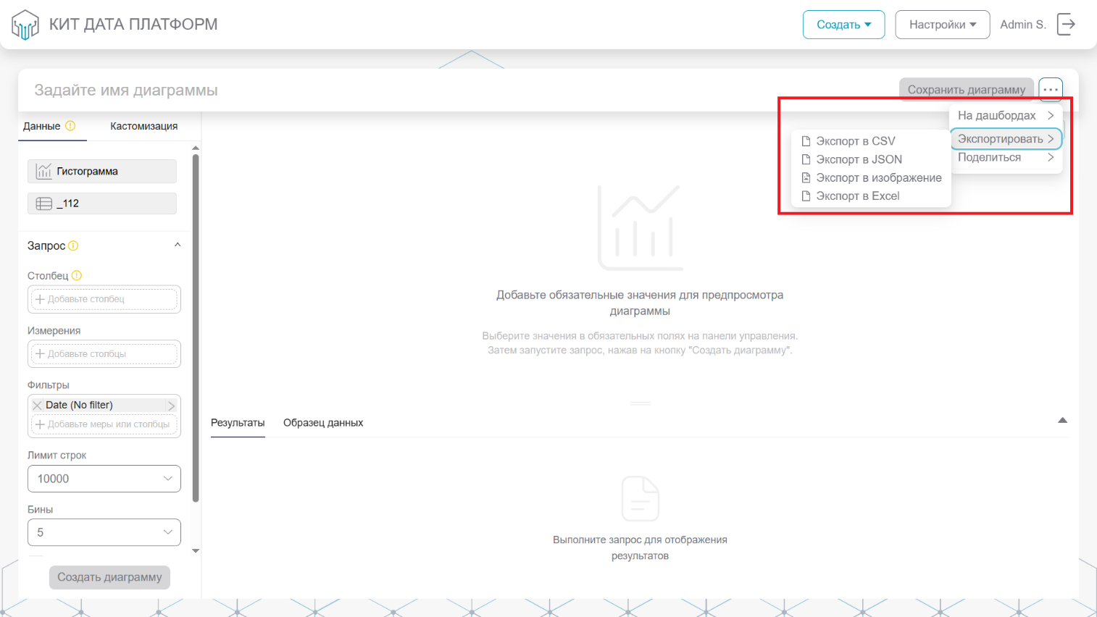
Рисунок 42. Экспорт диаграммы

      - Удаление диаграммы

Удаление диаграммы можно осуществить несколькими способами:
- в списке диаграмм (вид карточек) нажать на три точки в правом верхнем углу выбранной карточки диаграммы и в выпадающем меню выбрать «Удалить», после чего откроется окно удаления диаграммы (рис. 43);
- в списке диаграмм (вид таблицы) в строке выбранной диаграммы в колонке «Действия» необходимо нажать на иконку удаления, после чего откроется окно удаления диаграммы (рис. 43).
Во всплывающем окне необходимо нажать кнопку «Удалить». Для отмены операции необходимо нажать «Х» в правом верхнем углу всплывающего окна.

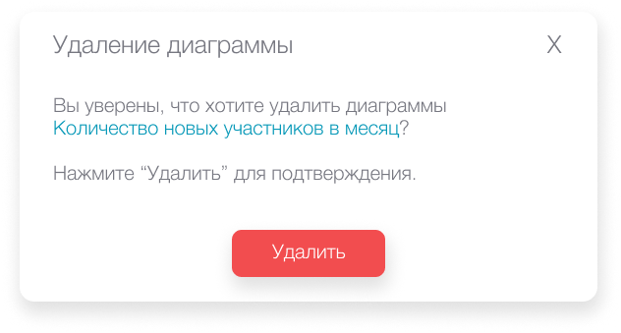
Рисунок 43. Окно удаления диаграммы

    - Работа с дашбордами

Для перехода в раздел дашбордов в главном меню Системы необходимо выбрать раздел «Дашборды» и в правом углу нажать кнопку «Смотреть все» (рис. 30).
После перехода в раздел будет выведен «Список дашбордов» (рис. 44), в котором доступна основная информация о созданных дашбордах в системе. Список дашбордов отображается также в виде карточек и папок (рис. 45, 46). Переключение между режимами отображения дашбордов осуществляется путем нажатия иконок «» слева от строки поиска. Раздел дашбордов по умолчанию отображается в режиме папок. При нажатии на папку отображаются дашборды, входящие в папку в виде карточек, также доступно отображение списком.

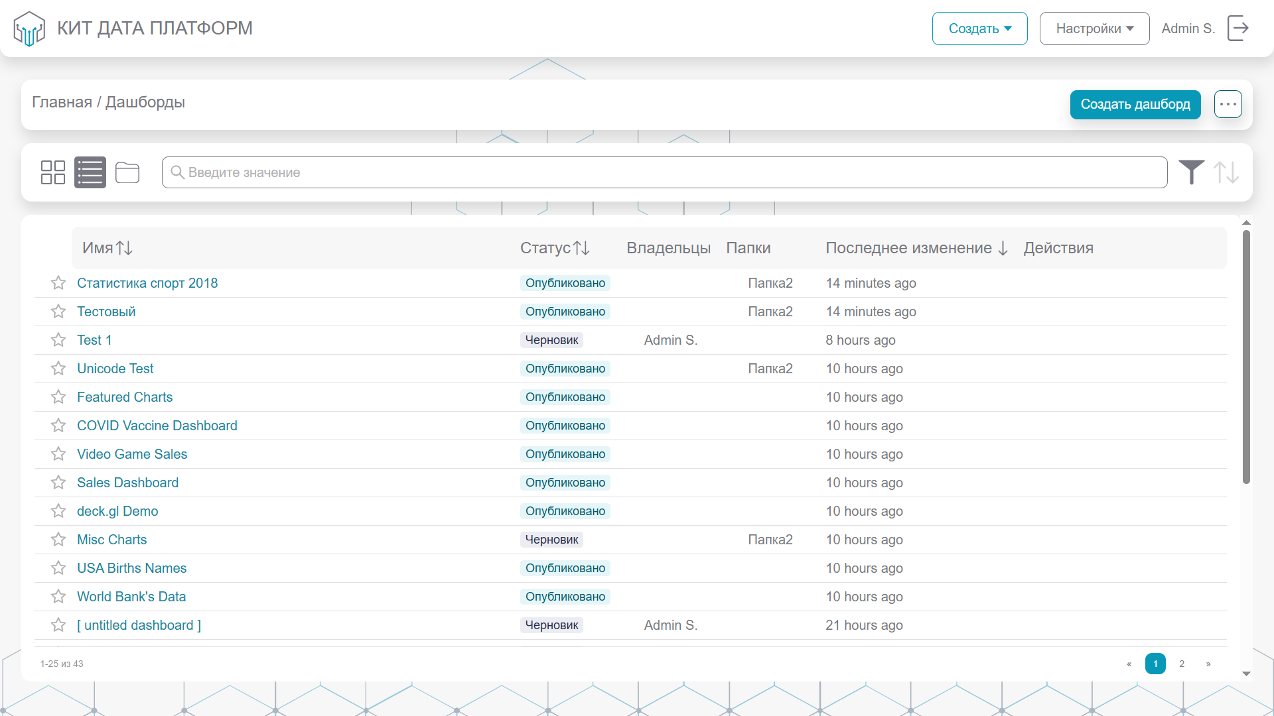
Рисунок 44. Список дашбордов (вид таблицы)

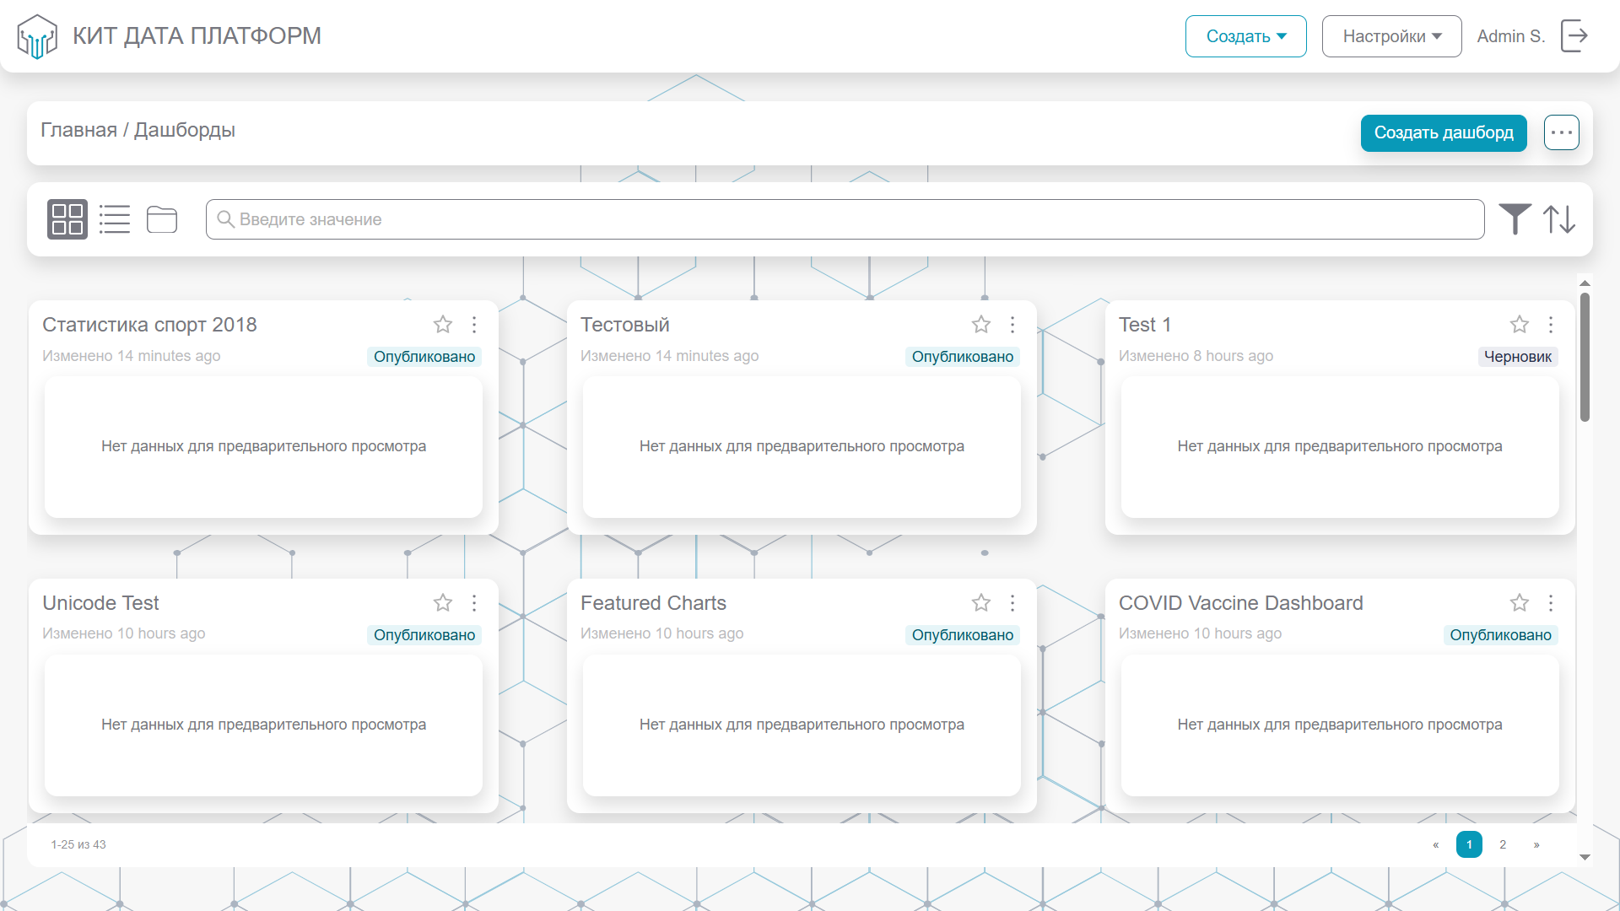
Рисунок 45. Список дашбордов (вид карточек)

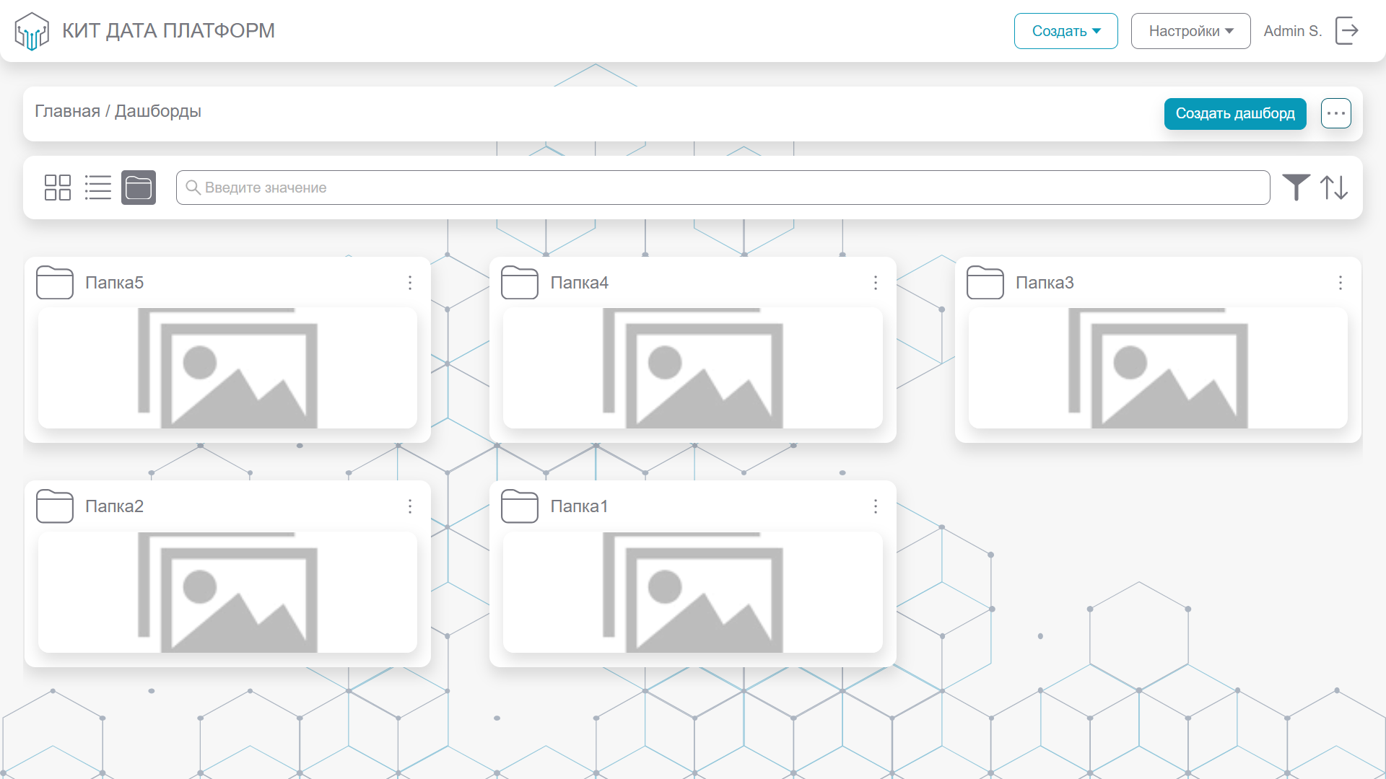
Рисунок 46. Список дашбордов (вид папок)

В разделе дашбордов пользователю доступны следующие действия:
1) создание дашборда;
2) редактирование дашборда;
3) экспорт дашборда;
4) удаление дашборда.

      - Создание дашборда

Создание дашборда возможно осуществить несколькими способами:
  - нажать на кнопку «Создать» в верхней строке системы (рис. 47);
  - нажать на кнопку «+ Дашборд» в разделе дашбордов в главном меню системы (рис. 30);
  - нажать в правом углу кнопку «Создать дашборд» в разделе списка дашбордов (рис. 47).

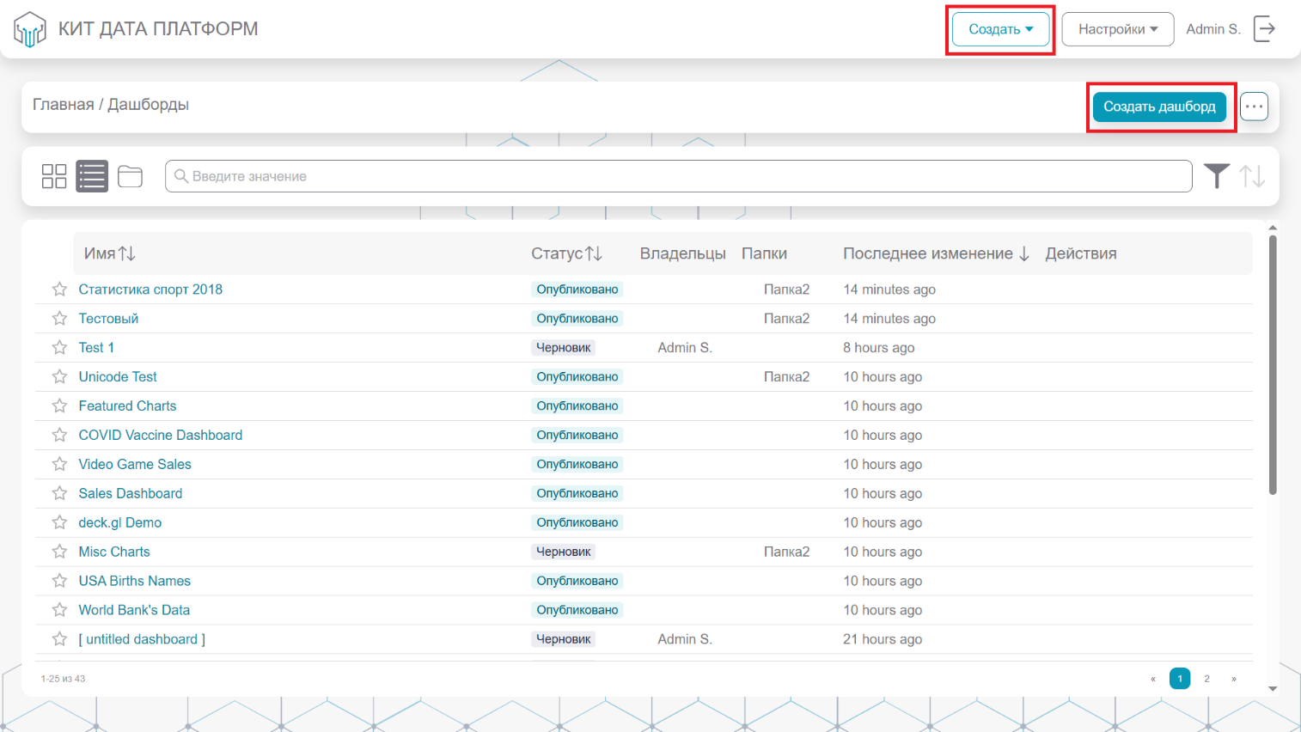
Рисунок 47. Создание дашборда

После отроется окно создания и редактирования дашборда (рис. 48), которое содержит следующие функциональные блоки:
- окно для задания наименования дашборда (1);
- окно управления действиями – позволяет сохранить дашборд, отменить или вернуть последнее внесенное изменение, провести экспорт дашборда (2);
- рабочая область – позволяет размещать диаграммы и элементы оформления дашборда, отображает его текущее состояние в зависимости от выбранных диаграмм и свойств кастомизации. Перемещение элементов по рабочей области дашборда осуществляется путем зажатия левой кнопкой мыши. Сама рабочая область представляет собой пиксельную секту и позволяет размещать элементы и диаграммы с максимальной гибкостью (3);
- окно кастомизации дашборда – содержит 3 основных вкладки (4):
- диаграммы – представляет собой перечень созданных диаграмм в Системе, доступных для использования на дашбордах. Для формирования дашборда необходимо выбрать диаграмму из списка и осуществить ее перенос в рабочую область в режиме «drag–and–drop». Также над списком диаграмм есть кнопка для перехода в раздел создания новой диаграммы;
- оформление – перечень элементов, предназначенных для оформления дашборда, подробнее функционал элементов описан далее в п. 4.2.3.2;
- кастомизация – перечень свойств по изменению всего дашборда. Для изменения доступны цвета фона дашборда и выбор используемого на дашборде шрифта.
После проведения всех действий в окне создания и редактирования дашборда необходимо нажать кнопку «Сохранить» для создания дашборда и сохранения результата проведенной работы или нажать кнопку «Отменить» для отмены всех выполненных действий.

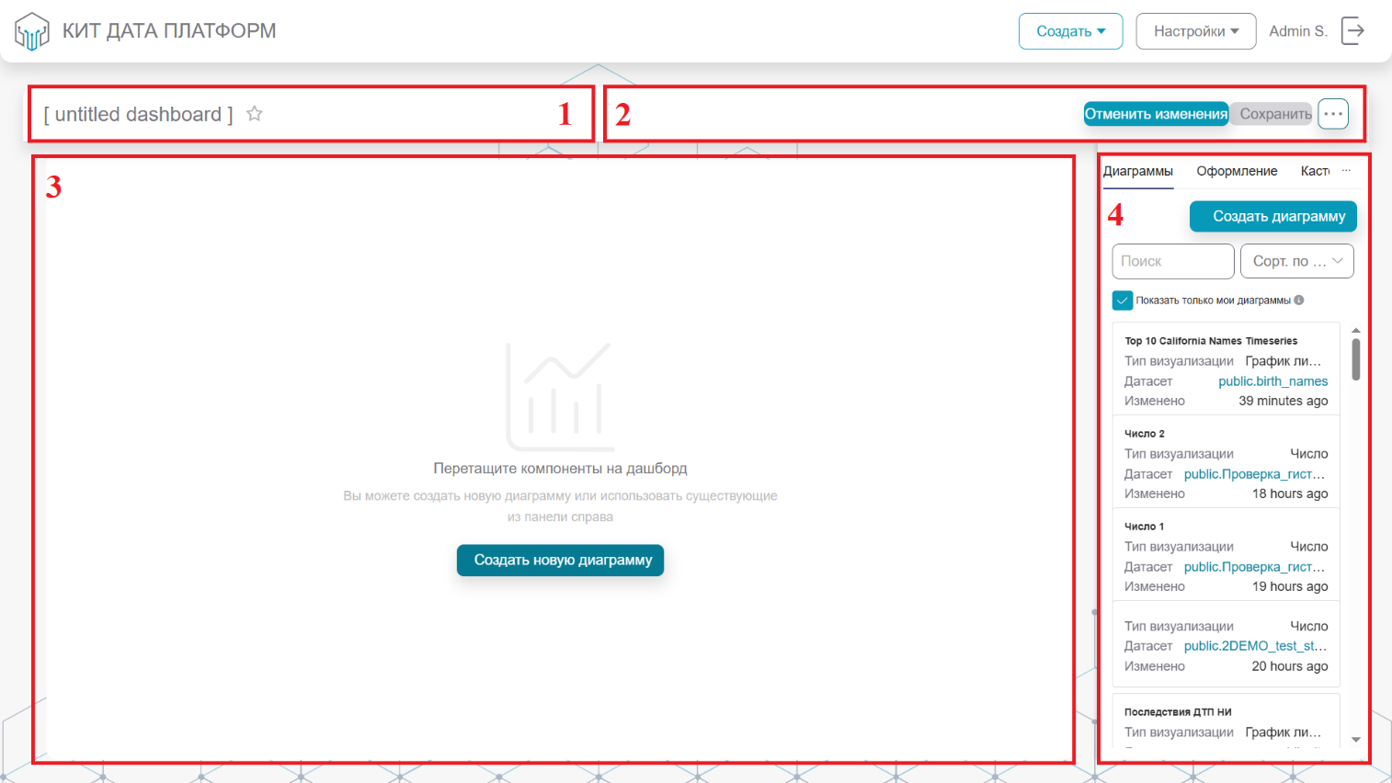
Рисунок 48. Окно создания и редактирования дашборда

      - Редактирование дашборда и элементы оформления

Для редактирования дашборда необходимо перейти в окно создания и редактирования дашборда (рис. 48).
Переход в окно создания и редактирования дашборда можно осуществить несколькими способами:
- в списке дашбордов (вид карточек) в карточке выбранного дашборда нажать на саму карточку либо нажать на три точки в правом верхнем углу выбранной карточки дашборда и в выпадающем меню выбрать «Редактировать», после чего откроется окно создания и редактирования дашборда;
- в списке дашбордов (вид таблицы) в строке выбранного дашборда в колонке «Действия» необходимо нажать на иконку редактирования, после чего откроется окно создания и редактирования дашборда.
Совокупность операций по редактированию дашборда зависит от выбранных диаграмм, элементов оформления и свойств кастомизации.
В системе доступны следующие элементы оформления дашбордов (рис. 49):
- вкладки;
- фигура;
- текст;
- линия;
- кнопка.

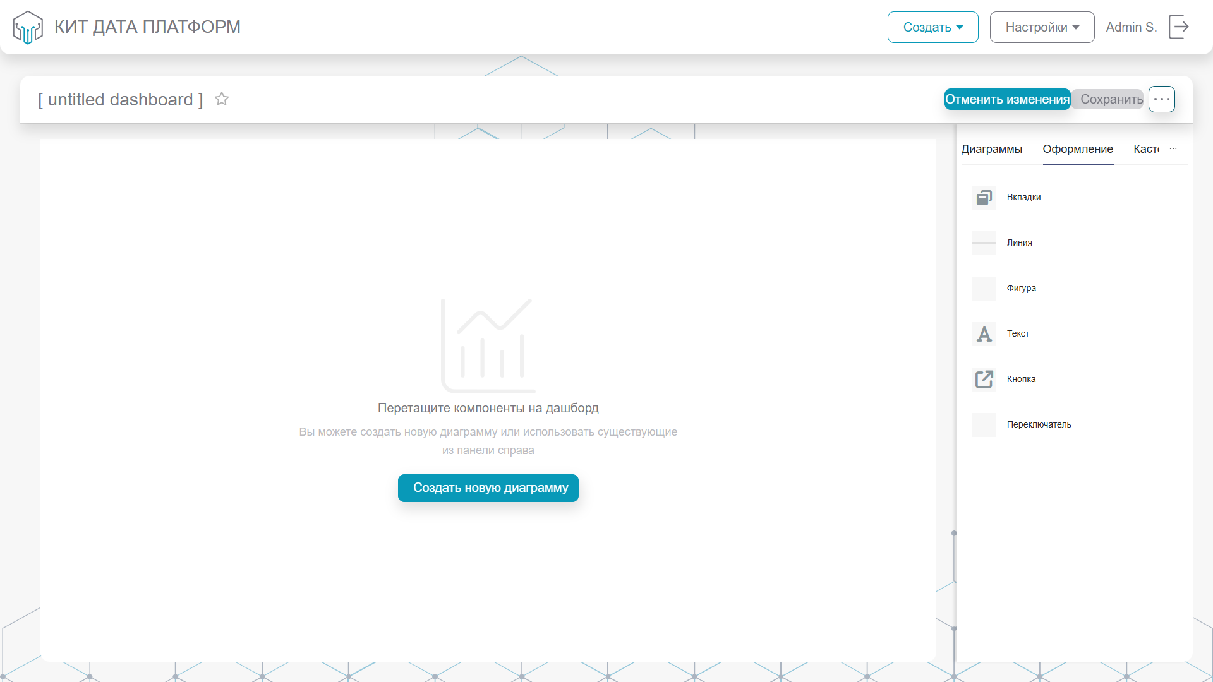
Рисунок 49. Элементы оформления дашбордов

        - Элемент «Вкладки»

Элемент визуального дизайна «Вкладки» предназначен для разделения дашборда на страницы (вкладки), в которых диаграммы группируются по релевантности.
Для доступа к элементу оформления «Вкладки» после создания дашборда в меню справа необходимо выбрать вкладку «Оформление», после чего выбрать элемент «Вкладки».
После нажатия на элемент «Вкладки» в левом верхнем углу дашборда появится вкладка с полем ввода названия вкладки и значком «Х» для удаления вкладки.
Для данного визуального элемента доступны следующие возможности визуального оформления во вкладке «Кастомизация»:
- возможность изменения цвета: теста, фона, рамки, тени;
- выбор начертания текста и его размер;
- чекбокс включения и отключения курсива;
- выбор расстояния смещения тени и радиуса ее размытия;
- выбор типа рамки. Ее ширины и процента скругления углов.

        - Элемент «Фигура»

Элемент визуального дизайна «Фигура» предназначен для выделения на дашборде информации путем выделением выбранной фигурой.
Для доступа к элементу оформления «Фигура» после создания дашборда в меню справа необходимо выбрать вкладку «Оформление», после чего выбрать элемент «Фигура».
Элемент «Фигура» добавляется на дашборд по клику, либо перетаскиванием в рабочую область в режиме «drag–and–drop».
Размеры фигуры изменяются при растягивании ее за края непосредственно в поле редактирования дашборда
Для данного визуального элемента доступны следующие возможности визуального оформления во вкладке «Кастомизация»:
- выбор фигуры: овал или квадрат;
- выбор цвета фигуры и цвета рамки;
- выбор ширины рамки.

        - Элемент «Текст»

Элемент визуального дизайна «Текст» предназначен для добавления текста на дашборд.
Для доступа к элементу оформления «Текст» после создания дашборда в меню справа необходимо выбрать вкладку «Оформление», после чего выбрать элемент «Текст».
Элемент «Текст» добавляется на дашборд по клику, либо перетаскиванием в рабочую область в режиме «drag–and–drop».
Для редактирования текста в визуальном элементе достаточно кликнуть по существующему тексту.
Для данного визуального элемента доступны следующие возможности визуального оформления во вкладке «Кастомизация»:
- возможность изменения цвета: теста, фона, рамки, тени;
- выбор начертания текста и его размер;
- чекбокс включения и отключения курсива;
- выбор расстояния смещения тени и радиуса ее размытия;
- выбор типа рамки. ее ширины, процента скругления углов и значение внутреннего отступа.

        - Элемент «Линия»

Элемент визуального дизайна «Линия» предназначен для выделения на дашборде информации путем подчеркивания ее линией, либо разделения границ элементов для лучшего восприятие информации пользователем.
Для доступа к элементу оформления «Линия» после создания дашборда в меню справа необходимо выбрать вкладку «Оформление», после чего выбрать элемент «Линия».
Элемент «Фигура» добавляется на дашборд по клику, либо перетаскиванием в рабочую область в режиме «drag–and–drop».
Длина линии изменяются при растягивании ее за края непосредственно в поле редактирования дашборда
Для данного визуального элемента доступны следующие возможности визуального оформления во вкладке «Кастомизация»:
- выбор вида линии: пунктир, сплошная, точки, двойная сплошная;
- выбор цвета линии.

        - Элемент «Кнопка»

Элемент визуального дизайна «Кнопка» предназначен для добавления текста на дашборд при нажатии на который пользователь переходит по ссылке.
Для доступа к элементу оформления «Кнопка» после создания дашборда в меню справа необходимо выбрать вкладку «Оформление», после чего выбрать элемент «Кнопка».
Элемент «Кнопка» добавляется на дашборд по клику, либо перетаскиванием в рабочую область в режиме «drag–and–drop».
Для редактирования текста в визуальном элементе досточно кликнуть по существующему тексту.
Для данного визуального элемента доступны следующие возможности визуального оформления во вкладке «Кастомизация»:
- поля ввода ссылки;
- возможность изменения цвета: теста, фона, рамки, тени;
- выбор начертания текста и его размер;
- чекбокс включения и отключения курсива;
- выбор расстояния смещения тени и радиуса ее размытия;
- выбор типа рамки. Ее ширины, процента скругления углов и значение внутреннего отступа.

      - Экспорт дашборда

Экспорт дашборда осуществляется в окне создания и редактирования дашборда.
Для осуществления операции экспорта необходимо в окне создания и редактирования дашборда нажать на три точки в правом верхнем углу окна и в выпадающем меню выбрать пункт «Сохранить», затем «Экспорт» и нужный формат (рис. 50).
В Системе доступны следующие форматы для Экспорта дашборда:
- PDF;
- «Сохранить как изображение» (формат PNG).

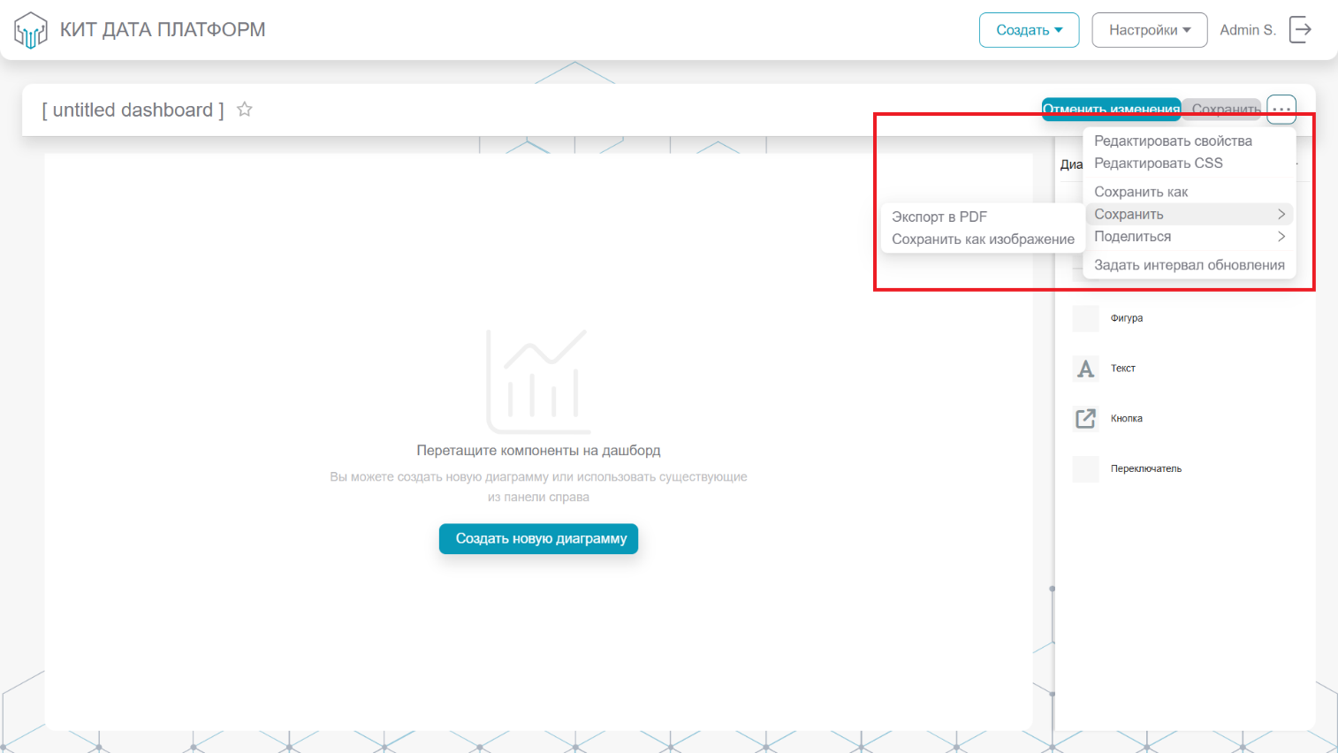
Рисунок 50. Экспорт дашборда

      - Удаление дашборда

Удаление дашборда можно осуществить несколькими способами:
- в списке дашбордов (вид карточек) нажать на три точки в правом верхнем углу выбранной карточки дашборда и в выпадающем меню выбрать «Удалить», после чего откроется окно удаления дашборда (рис. 51);
- в списке дашбордов (вид таблицы) в строке выбранного дашборда в колонке «Действия» необходимо нажать на иконку удаления, после чего откроется окно удаления дашборда (рис. 51).
Во всплывающем окне необходимо нажать кнопку «Удалить». Для отмены операции необходимо нажать «Х» в правом верхнем углу всплывающего окна.

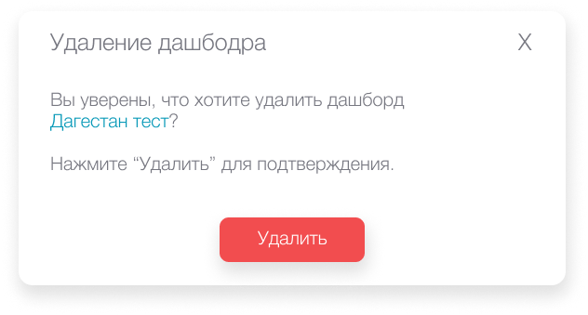
Рисунок 51. Окно удаления дашборда

  - Модуль авторизации и администрирования пользователей.

Модуль авторизации и администрирования предназначен для управления настройки и управления правами доступа к платформе, осуществлением контроля за использованием платформы и создания пользовательских стилей.
Модуль управления данными (ETL) имеет отдельную панель администрирования пользователей, функционал которой подробно описан в п. 4.1.4 руководства администратора Системы.
Модуль авторизации и администрирования включает в себя следующие функции:
- создание и управление пользователями;
- управление стилями;
- профиль пользователя.
Для просмотра доступных администратору настроек необходимо на главной странице Системы в верхнем меню нажать кнопку «Настройки». При нажатии на кнопку выпадающим списком будут отображены все доступные разделы по настройкам системы (рис. 52).

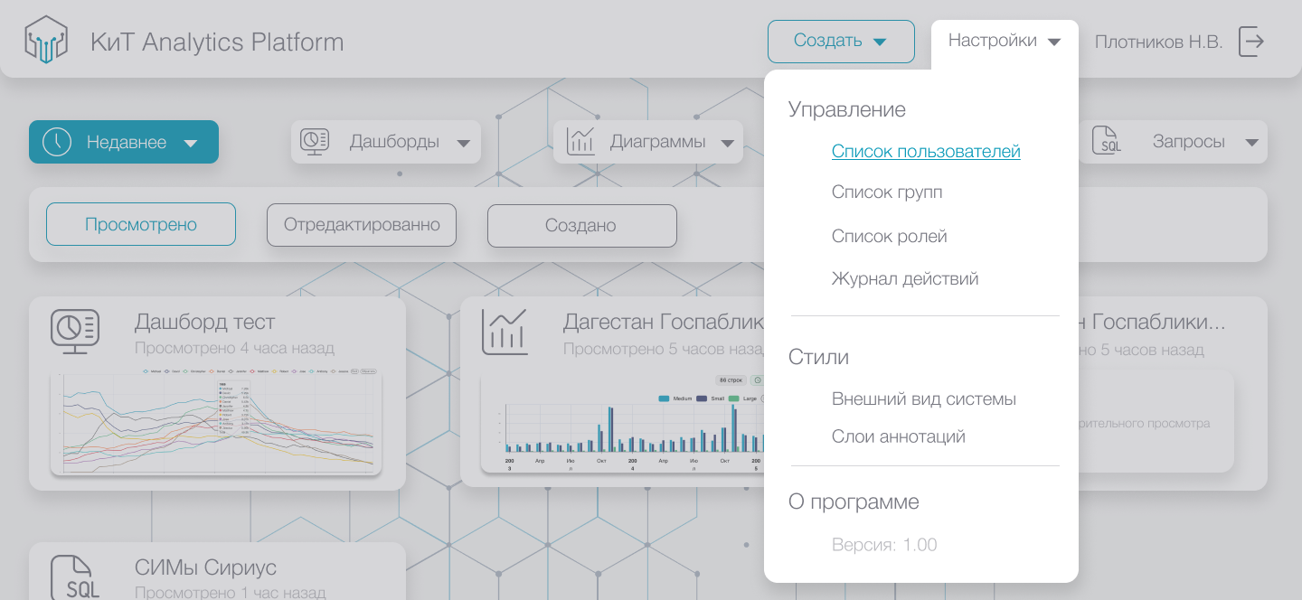
Рисунок 52. Меню настроек

Подробный функционал модуля авторизации и администрирования пользователей описан в руководстве администратора Системы.
- Аварийные ситуации

В случаях отсутствия доступа к Системе по техническим причинам, например, неработоспособность локальной сети или интернета, а также в случае отказа технических средств необходимо обратиться к инженерам техподдержки ПТК.
В случаях отсутствия доступа к Системе по причине неверного ввода логина или пароля необходимо обратиться к администратору информационной безопасности.
В случаях обнаружения некорректных исходных данных в Системе необходимо обратиться к администратору данных.
В случаях обнаружения некорректного расчета показателей, некорректно сформированных отчетов, некорректного отображения данных в Системе необходимо обратиться к аналитикам.
В случаях обнаружении несанкционированного вмешательства в данные необходимо обратиться к администраторам информационной безопасности.
В случае обнаружения любых других неполадок, или в случаях необходимости получения консультации по работе Системы необходимо обратиться к консультантам техподдержки пользователей.
- Рекомендации по освоению

Для освоения Системы пользователю рекомендуется ознакомиться с программой и методикой испытаний, являющейся составной частью комплекта документов на систему, и пройти тестовые задания в зависимости от роли в системе.

Перечень принятых сокращений

Наименование | Описание
СПО | Специальное программное обеспечение
ПК | Программный комплекс
АРМ | Автоматизированное рабочее место
ПО | Программное обеспечение
«КИТ ДАТА ПЛАТФОРМ» | Система визуализации и анализа данных
ТЗ | Техническое задание
ЧС | Чрезвычайная ситуация
БД | База данных

Лист регистрации изменений
Изм. | Номера листов (страниц) |  |  |  | Всего листов (стра–ниц) в докум. | № документа | Входящий  № сопро–водительного докум. и  дата | Подп. | Дата
Изм. | изме–ненных | заме–ненных | новых | анну–лиро–ванных

